

**PENGARUH *TRADING VOLUME ACTIVITY*, *EARNING PER SHARE*, *INVESTMENT OPPORTUNITY SET,* DAN KEBIJAKAN DIVIDEN TERHADAP *RETURN* SAHAM PADA PERUSAHAAN SUB SEKTOR *FOOD AND BEVERAGE* YANG TERDAFTAR DI BURSA EFEK INDONESIA (BEI) PERIODE 2019-2023**

**SKRIPSI**

Disusun Untuk Memenuhi Persyaratan Memperoleh Gelar Sarjana Manajemen Pada Fakultas Ekonomi dan Bisnis Universitas Pancasakti Tegal

Oleh:

**Nurul Azmi Mutiani**

**NPM : 4120600161**

Diajukan Kepada:

**Program Studi Manajemen**

**Fakultas Ekonomi Dan Bisnis**

**Universitas Pancasakti Tegal**

**2024**

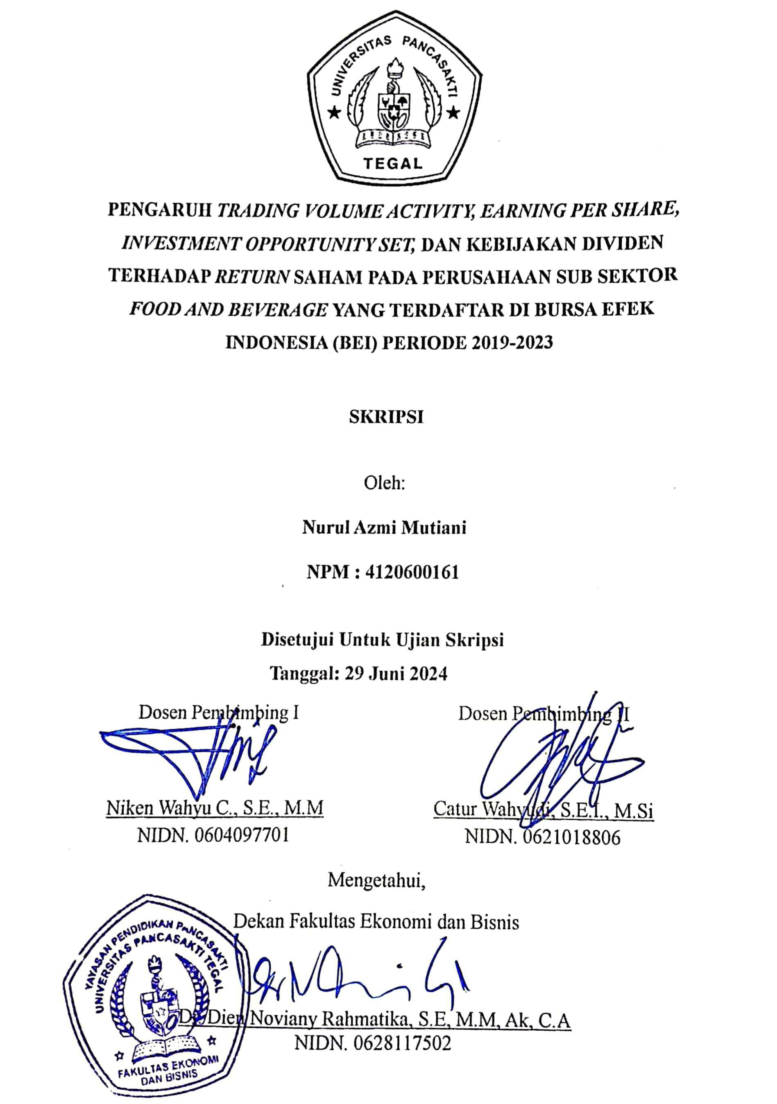

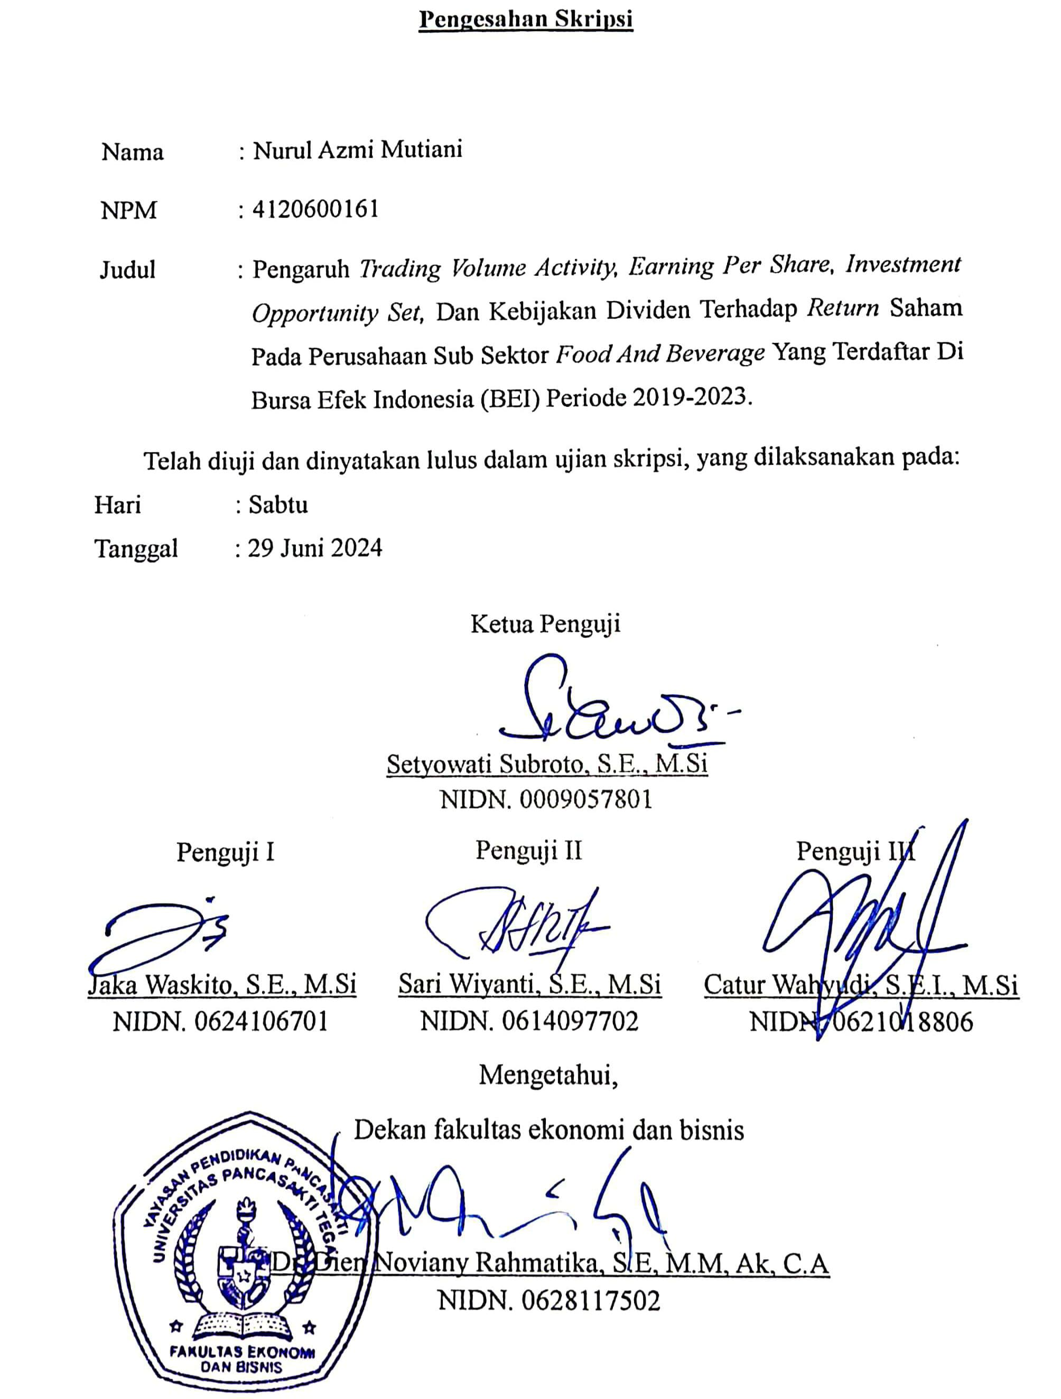

**MOTTO DAN PERSEMBAHAN**

**MOTTO:**

“Tidak ada sesuatu yang mustahil untuk dicapai. Tidak ada sesuatu yang mustahil untuk diselesaikan. Karena sesungguhnya Allah bebas melaksanakan kehendak-Nya, Dia telah menjadikan untuk setiap sesuatu menurut takarannya.”

(Q.S At-Thalaq : 3)

Maka harus tetap libatkan Allah dalam segala urusan kita.

**PERSEMBAHAN**

Skripsi ini saya persembahkan untuk:

1. Allah SWT yang telah memberikan nikmat dan karunia-Nya.
2. Kedua orang tua saya tercinta Bapak Kasmuri dan Ibu Rokhani yang telah memberikan kepercayaan kepada saya untuk melanjutkan pendidikan ke jenjang S1, yang selalu memberikan motivasi bahwa saya pasti bisa melewati masa-masa perkuliahan ini, mengajarkan untuk terus bersabar disetiap proses yang dilalui, dan pantang menyerah dalam menggapai target hidup, serta tiada hentinya selalu mendoakan yang terbaik untuk saya.
3. Semua keluarga besar yang selalu menghibur dan memberikan dorongan semangat sepenuh hati.
4. Seluruh dosen dan staf jajarannya di Fakultas Ekonomi dan Bisnis Universitas Pancasakti Tegal serta almamater yang saya banggakan. Terimakasih atas ilmu yang diberikan.
5. Teman-teman satu angkatan dan semua pihak yang selalu memberikan motivasi dan sharing terkait skripsi.

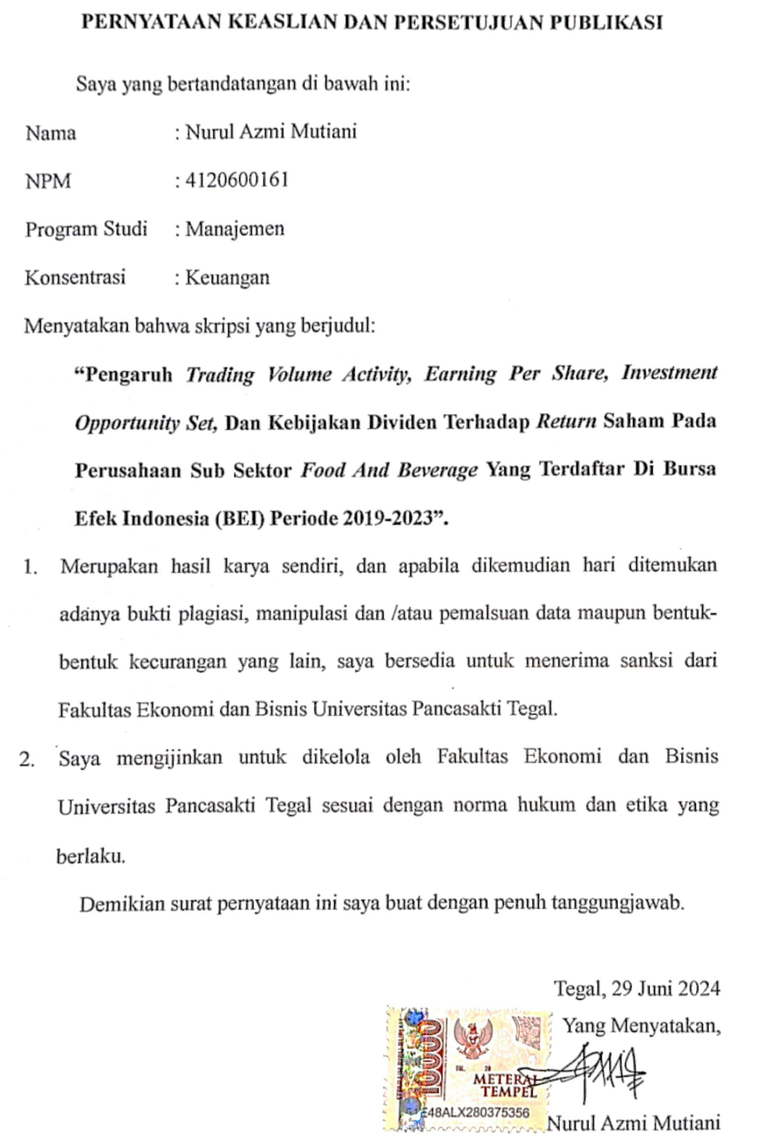

**ABSTRAK**

**Nurul Azmi Mutiani, 2024, Pengaruh *Trading Volume Activity, Earning Per Share, Investment Opportunity Set,* Dan Kebijakan Dividen Terhadap *Return* Saham Pada Perusahaan Sub Sektor *Food And Beverage* Yang Terdaftar Di Bursa Efek Indonesia (BEI) Periode 2019-2023.**

Penelitian ini bertujuan untuk mengetahui pengaruh *Trading Volume Activity, Earning Per Share, Investment Opportunity Set,* Dan Kebijakan Dividen Terhadap *Return* Saham Pada Perusahaan Sub Sektor *Food And Beverage* Yang Terdaftar Di Bursa Efek Indonesia (BEI) Periode 2019-2023. Populasi dalam penelitian ini adalah perusahaan sub sektor *food and beverage* yang terdaftar di Bursa Efek Indonesia periode 2019-2023.

Teknik pengumpulan data menggunakan teknik *field research*/teknik pengumpulan data yang berupa data sekunder diperoleh dari publikasi resmi Bursa Efek Indonesia dan situs masing-masing perusahaan sesuai dengan sampel penelitian yang berupa data *annual report*, kemudian menggunakan teknik *library research*/studi kepustakaan, dan *internet research*/pencarian dengan memanfaatkan teknologi baru internet sehingga memastikan bahwa data yang diperoleh adalah data terkini. Sedangkan teknik analisis data yang digunakan adalah uji deskriptif, uji asumsi klasik, analisis regresi linier berganda, uji t parsial, uji f simultan, dan uji koefisien determinasi (R2).

Hasil penelitian menunjukkan bahwa *trading volume activity* tidak berpengaruh terhadap *return* saham dengan nilai t hitung yang dimiliki -1,596 dan nilai signifikan 0,113. *Earning per share* berpengaruh terhadap *return* saham dengan nilai t hitung yang dimiliki 2,996 dan nilai signifikan 0,003. *Investment opportunity set* berpengaruh terhadap *return* saham dengan nilai t hitung yang dimiliki 12,568 dan nilai signifikan 0,000. Kebijakan dividen (DPR) berpengaruh terhadap *return* saham dengan nilai t hitung yang dimiliki -2,156 dan nilai signifikan 0,033. *Trading volume activity, earning per share, investment opportunity set,* dan kebijakan dividen (DPR) berpengaruh secara simultan terhadap *return* saham dengan nilai F hitung yang dimiliki 44,192 dan nilai signifikan 0,000.

Kata Kunci: *Trading Volume Activity, Earning Per Share, Investment Opportunity Set,* Kebijakan Dividen, dan *Return* Saham.

***ABSTRACT***

**Nurul Azmi Mutiani, 2024, *The Effect of Trading Volume Activity, Earning Per Share, Investment Opportunity Set, and Dividend Policy on Stock Returns in Food and Beverage Sub-Sector Companies Listed on the Indonesia Stock Exchange (IDX) for the 2019-2023 Period.***

*This study aims to determine the influence of Trading Volume Activity, Earning Per Share, Investment Opportunity Set, and Dividend Policy on Stock Returns in Food and Beverage Sub-sector Companies Listed on the Indonesia Stock Exchange (IDX) for the 2019-2023 Period. The population in this study is food and beverage sub-sector companies listed on the Indonesia Stock Exchange for the 2019-2023 period.*

*The data collection technique uses field research techniques/data collection techniques in the form of secondary data obtained from the official publication of the Indonesia Stock Exchange and the website of each company in accordance with the research sample in the form of annual report data, then using library research techniques/literature studies, and internet research/search techniques by utilizing new internet technology to ensure that the data obtained is the latest data. Meanwhile, the data analysis techniques used are descriptive test, classical assumption test, multiple linear regression analysis, partial t test, simultaneous f test, and determination coefficient test (R2).*

*The results of the study show that trading volume activity has no effect on stock returns with a t-value of -1.596 and a significant value of 0.113. Earnings per share affect the return of shares with a calculated t value of 2.996 and a significant value of 0.003. The investment opportunity set affects the return of stocks with a calculated t value of 12,568 and a significant value of 0.000. The dividend policy (DPR) affects stock returns with a calculated value of -2.156 and a significant value of 0.033. Trading volume activity, earning per share, investment opportunity set, and dividend policy (DPR) have a simultaneous effect on stock returns with an F value of 44.192 and a significant value of 0.000.*

*Keywords: Trading Volume Activity, Earning Per Share, Investment Opportunity Set, Dividend Policy, and Stock Return.*

**KATA PENGANTAR**

Puji syukur kepada Allah SWT, berkat Rahmat, Hidayah dan Karunia-Nya kepada kita semua, sehingga kami dapat menyelesaikan skripsi dengan judul **“Pengaruh *Trading Volume Activity*, *Earning Per Share*, *Investment Opportunity Set,* Dan Kebijakan Dividen Terhadap *Return* Saham Pada Perusahaan Sub Sektor *Food and Beverage* yang Terdaftar di Bursa Efek Indonesia (BEI) Periode 2019-2023”.**

Skripsi ini disusun sebagai salah satu syarat untuk memenuhi persyaratan memperoleh Gelar Sarjana Manajemen pada Fakultas Ekonomi dan Bisnis Universitas Pancasakti Tegal.

Peneliti menyadari dalam penyusunan ini tidak akan selesai tanpa bantuan dari berbagai pihak. Maka dari itu pada kesempatan ini, kami mengucapkan terima kasih kepada:

1. Ibu Dr. Dien Noviany Rahmatika, S.E, M.M., Ak., C.A., selaku Dekan Fakultas Ekonomi dan Bisnis Universitas Pancasakti Tegal.
2. Ibu Ira Maya Hapsari, S.E., M.Si., selaku Ketua Program Studi Manajemen Fakultas Ekonomi dan Bisnis Universitas Pancasakti Tegal.
3. Ibu Niken Wahyu Cahyaningtyas, S.E., M.M., Selaku Dosen Pembimbing I yang sudah membimbing, memberikan saran dan motivasi kepada peneliti.
4. Bapak Catur Wahyudi, S.E.I., M.Si., selaku Dosen Pembimbing II yang selalu memotivasi peneliti.
5. Semua civitas akademik Fakultas Ekonomi dan Bisnis Universitas Pancasakti Tegal yang selalu sabar memberikan dukungan berupa bantuan informasi terkait proses penyusunan skripsi.

Kami menyadari skripsi ini tidak lepas dari kekurangan, maka kami mengharapkan saran dan kritik demi kesempurnaan skripsi ini.

Akhir kata, peneliti berharap skripsi ini berguna bagi para pembaca dan pihak-pihak lain yang berkepentingan.

Tegal, 25 Juni 2024

Penulis

Nurul Azmi Mutiani

**DAFTAR ISI**

**Halaman**

HALAMAN JUDUL i

HALAMAN PERSETUJUAN PEMBIMBING ii

HALAMAN PENGESAHAN PENGUJI SKRIPSI iii

MOTTO DAN PERSEMBAHAN iv

HALAMAN PERNYATAAN KEASLIAN DAN PERSETUJUAN

PUBLIKASI v

ABSTRAK vi

*ABSTRACT* vii

KATA PENGANTAR viii

DAFTAR ISI x

DAFTAR TABEL xiii

DAFTAR GAMBAR xiv

DAFTAR LAMPIRAN xv

BAB I PENDAHULUAN 1

* 1. Latar Belakang Masalah 1
  2. Rumusan Masalah 9
  3. Tujuan Penelitian 10
  4. Manfaat Penelitian 11

BAB II TINJAUAN PUSTAKA 13

* 1. Landasan Teori 13

1. Teori Sinyal (*Signalling Theory*) 13
2. Teori Stakeholders (*Stakeholders Theory*) 16
3. Saham 18
4. *Return* Saham 23
5. *Trading Volume Activity* 27
6. *Earning Per Share* 30
7. *Investment Opportunity Set* 34
8. Dividen 38
9. Kebijakan Dividen 40
   1. Penelitian Terdahulu 50
   2. Kerangka Pemikiran Konseptual 59
   3. Hipotesis 67

BAB III METODE PENELITIAN 69

1. Jenis Penelitian 69
2. Populasi dan Sampel 69
3. Definisi Konseptual dan Operasionalisasi Variabel 75
4. Metode Pengumpulan Data 79
5. Metode Analisis Data 79

BAB IV HASIL PENELITIAN DAN PEMBAHASAN 93

1. Gambaran Umum 93
2. Hasil Penelitian 113
3. Pembahasan 126

BAB V KESIMPULAN DAN SARAN 136

1. Kesimpulan 136
2. Saran 137

DAFTAR PUSTAKA 140

LAMPIRAN 144

**DAFTAR TABEL**

|  |  |
| --- | --- |
| **Tabel** | **Halaman** |

1. Penelitian Terdahulu 55
2. Populasi Penelitian 70
3. Kriteria Penentuan Sampel 73
4. Sampel Perusahaan 74
5. Definisi Konseptual dan Operasional Variabel 78
6. Dasar Pengambilan Keputusan Uji Autokorelasi 83
7. Sejarah Bursa Efek Indonesia 94
8. Hasil Uji Deskriptif 114
9. Hasil Uji Normalitas 116
10. Hasil Uji Autokorelasi 117
11. Hasil Uji Multikolinieritas 118
12. Hasil Uji Glejser 119
13. Hasil Analisis Regresi Linier Berganda 120
14. Hasil Uji Statistik t 123
15. Hasil Uji F 125
16. Hasil Koefisien Determinasi 126

**DAFTAR GAMBAR**

|  |  |
| --- | --- |
| **Gambar** | **Halaman** |

1. Grafik Pertumbuhan Rata-Rata *Return* Saham Perusahaan *Food And Beverage* Di BEI Periode 2019-2023 4
2. Kerangka Pemikiran Konseptual 67
3. Kurva Distribusi Uji t 88
4. Kurva Distribusi Uji F 91

**DAFTAR LAMPIRAN**

|  |  |
| --- | --- |
| **Lampiran** | **Halaman** |

1. Hasil Perhitungan *Return* Saham 145
2. Hasil Perhitungan *Trading Volume Activity* 149
3. Hasil Perhitungan *Earning Per Share* 153
4. Hasil Perhitungan *Investment Opportunity Set* 157
5. Hasil Perhitungan Kebijakan Dividen 161
6. Hasil Output SPSS 22 165

**BAB I**

**PENDAHULUAN**

1. **Latar Belakang Masalah**

Seiring atas selektifnya kompetisi yang berlangsung di dunia bisnis dan perekonomian yang sangat kompetitif saat ini, manajemen perusahaan mempunyai peluang banyak dengan maksud meningkatkan kinerjanya guna menarik investor. Menurut Tandelilin (2017) laporan keuangan harus disampaikan atas manajemen kepada semua orang yang terlibat dalam kegiatan keuangan perusahaan. Laporan keuangan memberikan pemahaman yang menyeluruh kepada investor tentang kondisi keuangan perusahaan, sehingga mereka dapat membuat ketentuan investasi yang tepat. Salah satu cara berinvestasi adalah dengan membuat surat berharga di pasar modal.

Pasar modal di era digitalisasi membuka peluang finansial yang luas dengan kemajuan teknologi. Relevansi perubahan digital memajukan sistem perdagangan instrumen keuangan secara elektronik melalui platform *online*. Pasar modal adalah pertukaran eterik yang menghubungkan organisasi dengan uang, yang disebut investor, dan organisasi yang mencari uang, yang disebut penerbit atau penawaran umum perdana, atau IPO (perusahaan tercatat) (Hermuningsih, 2019:2). Menghadapi pihak yang memiliki dana di pasar modal (surplus saham) dan pihak yang memerlukan (defisit saham) di pasar modal, investor menerapkan instrumen pasar modal pada investasi, maka pada akhirnya penghasilan portofolionya mampu dimaksimalkan. Dalam lingkungan digital, akses pasar modal menjadi lebih mudah, cepat, dan terintegrasi, memungkinkan aliran informasi dan transaksi keuangan yang efisien. Jenis pasar modal terdiri dari pasar saham, pasar obligasi, *warrant* serta pasar derivatif, tiap jenis memberikan platform dengan maksud perdagangan kepemilikan perusahaan, pinjaman, dan instrumen keuangan turunan. Terwujud beberapa fungsi dari pasar modal, yakni menjadi sarana pemerataan pendapatan, sarana penambah modal bagi usaha, sarana penciptaan tenaga kerja, sarana pendapatan negara, sarana peningkatan kapasitas produksi, menjadi indikator ekonomi negara, dan pasar modal menjadi sarana para investor untuk berinvestasi (Hermuningsih, 2019).

Calon investor di pasar modal akan melakukan kajian menyeluruh dalam kondisi keuangan perusahaan sebelum melakukan investasi, dengan tujuan memaksimalkan potensi keuntungan (*return*) mereka. Tujuan mendasar investor di pasar modal yakni memperatas profit yang menguntungkan melalui operasi perdagangan. Para investor menerapkan sejumlah strategi dengan maksud mendapatkan *return* yang diinginkan, baik dengan kajian sendiri pada kondisi perdagangan saham. *Return* ialah perolehan yang didapatkan atas dasar suatu investasi. *Pengembalian* misalnya *return* realisasi (*realized return*) yakni *return* yang sudah terjadi ataupun *pengembalian* ekspektasi (*expected return*) yakni *return* yang diharapkan akan ada pada masa depan. Saham suatu perusahaan dapat diskor dari pengembalian (*return*) yang diperoleh atas investor dapat berupa dividen tunai atau terdapat mutasi harga saham oleh satu periode. Menurut (Jogiyanto, 2017:283), apabila kinerja keuangan suatu perusahaan dinilai kuat, jadi akan berdampak pada peningkatan laba serta pula pembayaran dividen para investor.

Salah satu sub sektor yang diwakili atas perusahaan yang tercatat pada Bursa Efek Indonesia adalah sub sektor makanan dan minuman (Bursa Efek Indonesia, 2021). Instrumen utama yang diperjualkan di pasar modal yakni saham, kemudian melalui pasar inilah uang dimobilisasi dengan maksud operasi ekonomi. Sub sektor makanan dan minuman menjadi subjek riset ini karena dampak ekonominya yang relevan dan daya tariknya yang tetap bagi pelaku pasar modal menjadi pilihan investasi. Jumlah bisnis yang tercatat pada Bursa Efek Indonesia telah meningkat dari jangka waktu tertentu, yang memperlihatkan pesatnya ekspansi negara ini dalam industri makanan dan minuman. Hasil ini memperlihatkan pentingnya industri makanan dan minumansangat diminati atas masyarakat karena prospek keuntungannya saat ini dan di masa mendatang. Perusahaan seperti ini tidak hanya profitabel selaku finansial, melainkan juga mempunyai kemampuan luar biasa dengan maksud bertahan dan bertahan dalam berbagai kondisi dan krisis. Hal ini terutama disebabkan atas fakta yakni sebagian banyak barang makanan dan minuman merupakan komoditas penting bagi penduduk Indonesia. Berinvestasi di Perusahaan *Food and Beverage* berpotensi menghasilkan keuntungan yang menarik dan menjanjikan bagi investor (Prastyawan *et al*., 2022).

*Return* saham mempunyai peran sentral dalam evaluasi kinerja finansial suatu perusahaan di pasar modal. Menurut Jogiyanto (2017) *return* saham yakni adanya tingkat laba atau keuntungan yang diterima para pemodal atas suatu penanaman modal pada sahamnya. Pemegang saham dapat mengandalkan dividen menjadi sumber pendapatan, yang kemudian dapat memengaruhi persepsi mereka terhadap *return* saham.

Sumber: www.idx.co.id (data diolah, 2024)

**Gambar 1**

**Grafik Pertumbuhan Rata-Rata *Return* Saham**

**Perusahaan *Food And Beverage* Di BEI Periode 2019-2023**

Gambar 1 grafik memperlihatkan jumlah keseluruhan pertumbuhan *return* saham perusahaan *food and beverage*, dapat dilihat yakni secara keseluruhan pergerakan *return* saham periode 2019 hingga 2023 setiap perusahaan jumlah keseluruhan mengalami fluktuasi. Pada tahun 2019-2021 terjadi kenaikan *return* saham sebanyak 0,2060 dari tahun 2019 sebesar -0,042, tahun 2020 sebesar 0,019, dan yang tertinggi pada tahun 2021 yaitu sebanyak 0,25. Selanjutnya di tahun 2023 terjadi kenaikan pula yakni sebanyak 0,022 artinya terwujud kinerja yang positif dan peningkatan relevan dalam skor saham. Sedangkan pada tahun 2022 jumlah keseluruhan *return* saham mengalami penurunan sebanyak -1,04 atau -104% artinya jumlah keseluruhan *return* saham perusahaan *food and beverage* mencapai titik rendah yang mencerminkan potensi penurunan atau kesulitan yang dihadapi perusahaan pada periode tersebut. Fenomena penurunan *return* saham ini dialami atas PT Tri Banyan Tirta Tbk (ALTO) yang terjadi penyusutan terparah di tahun 2022 yaitu sebanyak -82%. Berbeda halnya dengan PT Pratama Abadi Nusa Industri Tbk (PANI) mengklaim naiknya *return* saham yang tertinggi terdapat di tahun 2021 yaitu sebanyak 5,90. Melihat fakta tersebut, seorang investor pasti tidak ingin membuat keputusan investasi yang salah karena tidak ada kepastian tentang berapa banyak *return* yang akan diperatas ketika mereka melakukan investasi saham. Atas karena itu, penting bagi para investor dengan maksud memahami faktor-faktor yang mempengaruhi *return* saham, sehingga mereka dapat mencapai harapan yang maksimal dengan melakukan investasi pada perusahaan.

*Trading volume activity* atau yang disebutkan juga dengan volume perdagangan saham ialah indikator dengan tujuannya adalah dengan maksud mengamati dan menilai respons pasar modal dalam fakta ataupun kejadian yang terkait dengan pasar modal. Fakta ataupun kejadian tersebut berpotensi mengakibatkan fluktuasi harga saham pada pasar keuangan, sehingga menguasai ketersediaan serta keinginan dengan maksud membeli saham (Suganda, 2018).

Fenomena *trading volume activity* pada tahun 2019 mencapai titik terendah sebanyak 0,00003 dialami di Perusahaan Sekar Laut Tbk (SKLT). Di tahun 2020-2021 dan 2023 terjadinya kenaikan yakni sebanyak 0,00151-0,01290 dan 0,01513. Kemudian saat tahun 2022 mengalami penurunan sebanyak 0,00881. Hal tersebut karena jumlah saham yang diperdagangkan lebih rendah dari tahun-tahun lainnya. Ini menyiratkan yaknisanya semakin sedikit volume transaksi, semakin sulit bagi sebuah saham supaya diperdagangkan dengan cepat, mengakibatkan proses transformasi saham menjadi uang tunai menjadi lebih lambat. Berbeda halnya pada *trading volume activity* tertinggi tahun 2021 sebanyak 19,61690 terwujud pada Perusahaan FKS Multi Agro Tbk (FISH). *Trading volume activity* mencerminkan respon langsung dari pasar. Volume perdagangan mengindikasikan total saham yang diperjual belikan dalam tahap waktu tertentu. Semakin banyak total saham yang diperdagangkan, semakin optimis pasar dalam saham tersebut, yang kemudian mampu mengakibatkan peningkatan harga saham.

*Earning per Share* (EPS) ataupun laba per saham adalah metrik yang mengukur kapasitas perusahaan dengan maksud menghasilkan laba dengan maksud setiap saham individu yang dimiliki atas investor (Sutrisno, 2001). EPS yang tinggi memperlihatkan keahlian perusahaan memperoleh profit yang bisa didistribusikan terhadap investor. Selainnya, EPS juga menjadi parameter utama dalam penilaian valuasi saham, membantu investor dengan maksud membuat keputusan investasi yang lebih informasional.

Fenomena *earning per share* pada tahun 2020 mencapai titik terendah sebanyak -110,75 terjadi pada Perusahaan Sampoerna Agro Tbk (SGRO). Hal tersebut karena laba bersih emiten turun 88,20% secara tahunan 2020. Faktor pajak menjadi penyebab utama penurunan laba tersebut (bisnis.com, 2020). Tetapi lain halnya pada tahun 2022 *earning per share* memperatas skor tertinggi sebanyak 1.915,09 pada Perusahaan Sinar Mas Agro Tbk (SMAR). Pada tahun 2023 SMAR mengalami penurunan *earning per share* sebanyak 181,77. Mengacu laporan keuangan pada Bursa Efek Indonesia, penjualan bersih SMAR tercantum sebanyak Rp 48,91 triliun pada tahun 2023 sertapun berkurang 14,25% *year on year* (YoY) jika disandingkan penjualan bersih pada tahun 2022 sebanyak Rp 57,04 triliun sehingga terjadi penurunan laba bersih pula pada tahun 2023 (kontan.co.id, 2023).

Menurut Myers (1976) *Investment Opportunity Set* (IOS) adalah peluang perseroan supaya berkembang serta memilih peluang investasi di masa depan atau bisa dikatakan peluang bagi suatu perusahaan dengan maksud tumbuh atau berkembang. Terjadi fenomena penurunan IOS dari tahun 2019-2023 yaitu dari 14,26 turun menjadi 7,15. Menurut informasi data RTI, sejumlah 50,07% saham INDF dipunyai atas *First Pasific Investment Limited* serta sejumlah 49,93% saham lainnya dikategorikan atas umum. Pada saat ini INDF mempunyai kapitalisasi pasar (market cap) sebanyak 53,34 triliun bersama harga penutupan Rp 6.075 per tanggal 19 Februari 2023. Harga saham tersebut menurun sebanyak 2,06% dari harga penawaran Rp 6.200 per saham. Sehingga IOS yang kecil memperlihatkan yakni perusahaan mempunyai sedikit pilihan dengan maksud mengalokasikan dana dan menciptakan potensi pertumbuhan. IOS juga dapat memengaruhi ekspektasi investor dalam *return* saham, karena adanya peluang pertumbuhan dapat meningkatkan daya tarik investasi.

Perusahaan emiten perlu secara cermat menerapkan laba yang telah diperatas karena laba tersebut harus diterapkan sebaik mungkin menjadi biaya investasi di masa depan dan juga dengan maksud diberikan kepada para investor pada bentuk dividen. Dasar yang dipakai di kebijakan dividen ini ialah *dividend Ratio of Payout*  (DPR). Sudana (2015:26) mengatakan yakni persentase profit yang akan diberikan pada investor menjadi dividen tunai ditunjukkan atas rasio pembayaran dividen. Total profit yang dapat disimpan menjadi pangkal pendanaan bagi perusahaan ditentukan atas rasio ini. Pembayaran dividen yang berkurang karena retensi laba yang lebih banyak dapat menyebabkan investor menjual sahamnya. Aktivitas penjualan semacam ini dapat menyebabkan laba menurun dan bahkan menjadi negatif. Semakin lama perusahaan mempunyai laba negatif, semakin banyak kemungkinan perusahaan membutuhkan pendanaan utang. Khususnya, PT Ultrajaya Milk Industry & Trading Company Tbk (ULTJ) mengalami penurunan dividen sebanyak 0,11 pada tahun 2020 dan 0,27 pada tahun 2022. karena terdampak atas harga komoditas. Laba per saham dasar yang didistribusikan kepada pemegang saham perusahaan induk sampai September 2022 Rp 80. Maknanya, laba per saham dasar tertentu menurun dari waktu yang sama tahun sebelumnya Rp 88 (Liputan6.com 2022).

Dengan adanya fenomena yang telah dijelaskan pada latar belakang perihal faktor-faktor yang mempengaruhi *return* saham memperlihatkan adanya variasi perolehan riset*.* Jadi dari itu, dalam upaya dengan maksud memahami faktor-faktor yang memengaruhi *return* saham, perlu dilakukan riset lebih dalam tentang beberapa unsur yang berpotensi mempunyai pengaruh dalam *return* saham.

1. **Rumusan Masalah**

Dengan mengacu pada konteks permasalahan yang telah disajikan, penelitian ini dirumuskan dengan pertanyaan-pertanyaan berikut ini:

1. Apakah *trading volume activity* berpengaruh terhadap *return* saham pada perusahaan sub sektor *food and beverage* yang terdaftar di Bursa Efek Indonesia periode 2019-2023?
2. Apakah *earning per share* berpengaruh terhadap *return* saham pada perusahaan sub sektor *food and beverage* yang terdaftar di Bursa Efek Indonesia periode 2019-2023?
3. Apakah *investment opportunity set* berpengaruh terhadap *return* saham pada perusahaan sub sektor *food and beverage* yang terdaftar di Bursa Efek Indonesia periode 2019-2023?
4. Apakah kebijakan dividen berpengaruh terhadap *return* saham pada perusahaan sub sektor *food and beverage* yang terdaftar di Bursa Efek Indonesia periode 2019-2023?
5. Apakah *trading volume activity, earning per share, investment opportunity set,* dan kebijakan dividen berpengaruh simultan terhadap *return* saham pada perusahaan sub sektor *food and beverage* yang terdaftar di Bursa Efek Indonesia periode 2019-2023?
6. **Tujuan Penelitian**

Dengan mengacu pada konteks permasalahan serta pertanyaan penelitian yang sudah dirumuskan, penelitian ini dirancang berdasarkan tujuan diantaranya:

1. Untuk menganalisis pengaruh *trading volume activity* terhadap *return* saham pada perusahaan sub sektor *food and beverage* yang terdaftar di Bursa Efek Indonesia periode 2019-2023.
2. Untuk menganalisis pengaruh *earning per share* terhadap *return* saham pada perusahaan sub sektor *food and beverage* yang terdaftar di Bursa Efek Indonesia periode 2019-2023.
3. Untuk menganalisis pengaruh *investment opportunity set* terhadap *return* saham pada perusahaan sub sektor *food and beverage* yang terdaftar di Bursa Efek Indonesia periode 2019-2023.
4. Untuk menganalisis pengaruh kebijakan dividen terhadap *return* saham pada perusahaan sub sektor *food and beverage* yang terdaftar di Bursa Efek Indonesia periode 2019-2023.
5. Untuk menganalisis pengaruh simultan *trading volume activity, earning per share, investment opportunity set,* dan kebijakan dividen terhadap *return* saham pada perusahaan sub sektor *food and beverage* yang terdaftar di Bursa Efek Indonesia periode 2019-2023.
6. **Manfaat Penelitian**

Harapannya penelitian ini mampu memberikan manfaat yaitu :

1. **Manfaat Teoritis**

Perolehan penelitian ini diharapkan bisa menambah pengetahuan dan wawasan secara konseptis kepada peneliti selanjutnya dan para akademisi mengenai pengaruh *trading volume activity, earning per share, investment opportunity set,* serta kebijakan dividen terhadap *return* saham pada perusahaan sub sektor *food and beverage*  yang terdaftar di Bursa Efek Indonesia periode 2019-2023.

1. **Manfaat Praktis**
2. Bagi penulis, diharapkan penelitian ini bermanfaat dengan maksud menambah ilmu pengetahuan dan juga dengan maksud menerapkan konsep yang telah didapatkan di Fakultas Ekonomi dan Bisnis Universitas Pancasakti Tegal.
3. Bagi investor, diharapkan penelitian ini dapat memberikan bantuan kepada para investor saat memprediksi hasil *return* saham serta memungkinkan mereka supaya meraih hasil investasi yang optimal.
4. Bagi perusahaan, hasil penelitian ini dapat dijadikan acuan dalam melakukan evaluasi serta menyelesaikan permasalahan di lapangan yang berkaitan dengan pengaruh *trading volume activity, earning per share, investment opportunity set,* dan kebijakan dividen terhadap *return* saham pada perusahaan sub sektor *food and beverage*  yang terdaftar di Bursa Efek Indonesia periode 2019-2023.

**BAB II**

**TINJAUAN PUSTAKA**

1. **Landasan Teori**
2. **Konsep Sinyal (*Signalling Theory*)**

Konsep ini, awal dikembangkan dengan Spence (1973), dipergunakan dengan maksud menjelaskan dinamika di pasar tenaga kerja (*labour market*). Konsep ini menggambarkan bagaimana dua pihak bertindak ketika mereka mempunyai akses dalam informasi yang berbeda. Dalam konsep ini, pemberi sinyal (*signaler*) berusaha mempengaruhi perilaku penerima sinyal melalui tindakan-tindakan tertentu. Secara khusus, dalam konteks bisnis, sinyal ini bisa berupa tindakan yang dilangsungkan atas perusahaan ataupun manajernya supaya mempengaruhi persepsi pihak luar, seperti investor. Sinyal-sinyal ini bisa berasal dalam berbagai bentuk, mulai dari yang mudah diamati hingga yang memerlukan kajian lebih mendalam. Tujuan utamanya yakni supaya menyampaikan informasi tertentu dengan harapan mengubah penilaian yang dilangsungkan atas pasar ataupun pihak luar dalam perusahaan. Atas karena itu, penting bagi sinyal-sinyal yang dipilih supaya mempunyai kekuatan informasi (*information content*) yang cukup sehingga mampu mempengaruhi penilaian eksternal dalam perusahaan.

Menurut Brigham & Houston (2001) konsep sinyal dapat didefinisikan menjadi langkah yang diperoleh atas tata laksana perseroan memiliki maksud memperlihatkan untuk pemegang saham bagaimana manajemen melihat perkembangan perusahaan. Sedangkan berdasarkan Handika *et al* (2021), konsep sinyal (*signalling theory*) menyatakan kepada data perusahaan yang berguna menjadi tanda untuk investor-investor dalam metode pengambilalihan keputusan investasi. Sinyal ini bisa berbentuk informasi keuangan maupun non-keuangan yang menandakan yakni perusahaan itu mempunyai nilai yang makin unggul daripada perusahaan lainnya. *Signal theory* yakni strategi yang diterapkan atas tata laksana perusahaan supaya membagikan indikasi kepada investor-investor mengenai gambaran mereka dalam pertumbuhan perusahaan. Konsep ini menitikberatkan pada komunikasi informasi yang bernada positif yang disengaja dengan maksud menyampaikan pesan positif tentang perusahaan, yang dapat mencerminkan aspek-aspek kualitas perusahaan yang tidak terlihat secara langsung, hingga membantu dalam meskor kemampuan perusahaan (Nyagadza *et al*., 2021). Konsep sinyal mengacu pada tindakan strategis yang diambil atas manajemen perusahaan dengan maksud menawarkan indikasi kepada investor tentang perspektif mereka dalam prospek masa depan perusahaan. Konsep sinyal memberikan investor sinyal informasi yang mereka butuhkan dengan maksud memutuskan apakah mereka akan menanamkan saham mereka dalam perusahaan yang relevan. Konsep ini berfungsi dengan maksud membantu investor mengembangkan saham mereka, dan juga membantu manajer perusahaan menetapkan prospek dan jalan ke depan.

Hubungan antara konsep sinyal serta *return* saham terletak pada kepentingan investor dalam mengalokasikan dana mereka. Sebelum membuat keputusan investasi, investor menginginkan informasi yang jelas terkait kinerja keuangan perusahaan serta prospek masa depannya. Dengan maksud menyampaikan informasi ini kepada investor, perusahaan perlu mengirimkan sinyal ataupun pesan yang memberikan gambaran terkait kondisi perusahaan serta skor sahamnya. Hal ini bertujuan supaya memberikan keyakinan kepada investor supaya mau menanamkan modalnya pada perusahaan tersebut (Maharani & Situngkir, 2023).

Laporan keuangan yang memperlihatkan performa yang baik merupakan indikasi sebenarnya perusahaan telah menjalankan operasinya dengan sukses. Respons positif dalam indikasi tersebut sangat diharapkan dari pihak luar, karena pasar sering kali merespons berdasarkan informasi fundamental yang diberikan atas perusahaan. Atas karena itu, perseroan perlu segera membagikan sinyal yang positif kepada investor-investor agar mereka mempunyai keseriusan inklusif dalam investasi mereka serta merasa aman dengan menempatkan dana mereka di perusahaan tersebut. Selain itu, upaya dengan maksud memberikan promosi serta prestasi nyata juga dapat menjadi sinyal positif, membuktikan superioritas perusahaan dibandingkan dengan pesaingnya serta mengoptimalkan kesadaran masyarakat akan keberadaannya.

Dengan adanya konsep sinyal tersebut, arah tata laksana suatu perusahaan bisa dengan lancar memberikan informasi kepada pemegang saham berkaitan kondisi ataupun perkembangan suatu perseroan. Kabar yang didapatkan akan sangat memudahkan pemegang saham ketika menetapkan perseroan mana yang memiliki *return* yang bagus serta yang mana dapat membuahkan profit bagi investor di masa depan. Penyampaian sinyal yang tepat bagi pemegang saham bisa terjadi peningkatan *return* saham serta profit oleh kelompok investor yang memasukkan modalnya ke dalam perusahaan.

1. **Konsep Stakeholders (*Stakeholders Theory*)**

*Stakeholders theory* diperkenalkan dengan *Standford Research Institute* (SRI) pada tahun 1963 (Freeman, 1984:31). Freeman (1984:25) menggambarkan *stakeholder* menjadi gabungan ataupun perseorangan yang mempunyai kemampuan dengan maksud memengaruhi atau dipengaruhi atas pencapaian tujuan suatu organisasi. *Stakeholder* dapat dikelompokkan menjadi dua kategori berdasarkan peran serta pengaruh mereka, yakni *stakeholder* utama serta sekunder. *Stakeholder* utama yakni individu ataupun kelompok yang sangat penting bagi kelangsungan hidup perusahaan, seperti investor, karyawan, konsumen, dan pemasok. Sementara itu, *stakeholder* sekunder meliputi pemerintah serta masyarakat umum, yang juga mempunyai pengaruh yang relevan dalam perusahaan. Kelompok *stakeholder* sekunder merujuk pada individu ataupun entitas yang mempunyai pengaruh ataupun dipengaruhi atas perusahaan, akan tetapi mereka tidak terlibat dalam bisnis langsung perseroan serta tidak vital dengan maksud keberlangsungannya. Dibandingkan dengan *stakeholder* primer, yang mempunyai pengaruh paling relevan dalam kesinambungan perusahaan karena mempunyai kekuasaan yang banyak dalam sumber daya perusahaan, *stakeholder* sekunder mempunyai peran yang lebih terbatas. Konsep *stakeholder* mengungkapkan yaknisanya perusahaan bukan hanya ada dengan maksud kepentingan internalnya sendiri, melainkan juga seharusnya memberikan manfaat untuk para golongan yang mempunyai relevansi dalam perseroan tersebut. Contoh *stakeholder* meliputi kreditor, pemasok, pemegang saham, pelanggan, masyarakat, pemerintah, serta pihak lain yang mempunyai kepentingan pada perusahaan (Harmoni, 2013).

Menurut Fernandez-Feijoo *et al* (2014) konsep stakeholders menegaskan yakni selain struktur dan proses yang diterapkan atas badan perusahaan dengan maksud meningkatkan keberhasilan dan tanggungjawab bisnis, dengan mempertimbangkan kepentingan pemangku kepentingan, perusahaan bukan sekadar entitas yang bertindak dengan maksud kepentingan pribadi, tetapi tujuan perusahaan dan setiap perusahaan mempunyai pemangku kepentingan yang berbeda-beda. Berdasarkan pandangan para ahli di atas, jadi bisa disimpulkan yaknisanya konsep stakeholders adalah pihak seseorang atau pihak yang bersangkutan secara refleks ataupun tidak langsung yang dapat menimbulkan operasional maupun keberadaan perseroan.

Tujuan utama adanya konsep stakeholders yakni supaya membantu manajer bisnis atau perusahaan memahami lingkungan stakeholder mereka dan mengelola hubungan antar perusahaan mereka dengan lebih efektif. Namun tujuan yang lebih luas dari konsep stakeholders yakni supaya mendorong manajer bisnis atau perusahaan dengan maksud meningkatkan skor akibat adanya aktivitas mereka serta meminimalkan kerugian bagi para stakeholder (Donaldson & Preston, 1995).

Konsep stakeholders dibagi menjadi tiga jenis yaitu menjadi berikut:

1. Konsep Deskriptif yang menjelaskan yakni konsep pemangku kepentingan diterapkan atas suatu perusahaan atau dengan maksud menjelaskan sifat dan perilaku tertentu suatu entitas.
2. Konsep Instrumental selain data deskriptif yang diterapkan dengan maksud mengidentifikasi hubungan antar pemangku kepentingan dalam suatu bisnis atau entitas dan hasil yang diperatas seperti keuntungan perusahaan, pertumbuhan perusahaan, dan lainnya.
3. Konsep Normatif yaitu konsep stakeholder dapat berguna dengan maksud menafsirkan perusahaan, antara lain: mengidentifikasi pedoman moral dan pengetahuan dalam kegiatan operasional dan pengelolaan suatu perusahaan.
4. **Saham**
5. **Pengertian Saham**

Saham ialah salah satu sarana pasar finansial yang paling umum diterapkan. Berikut definisi saham bagi Jogiyanto (2017:189) yaitu informasi kekayaan penguasaan sebagian perusahaan. Saham menjadi surat berharga yang menggambarkan tanda pemilikan ataupun suatu keterlibatan modal di suatu perusahaan. Ketika pihak investor menanamkan dananya dengan maksud membeli saham suatu perusahaan, jadi investor tersebut bisa dibilang menjadi kepunyaan perusahaan yang dituju.

Menurut Tannadi (2020:5) saham yakni bukti atas bagian kepunyaan suatu perusahaan yang berarti ketika seseorang mempunyai saham, jadi orang tersebut mempunyai bagian atas kepunyaan perusahaan. Tingkat kepemilikan seseorang dalam suatu perusahaan tergantung pada presentase saham yang dimilikinya dibandingkan dengan total saham perusahaan. Disisi lain menurut Handini dan Astawinetu (2020:60) Saham didefinisikan seperti:

1. Bukti kepemilikan saham ataupun investasi kepada sebuah perusahaan;
2. Dokumen dengan mencantumkan skor nominal, nama perusahaan, serta hak dan tanggung jawab yang dijelaskan kepada setiap kepunyaannya;
3. Stok barang yang tersedia dengan maksud dipasarkan.

Dari pengertian para ahli di yang telah dipaparkan jadi mampu menyimpulkan yaknisanya saham merupakan warkat yang menjadi bukti seseorang atas kepemilikan modal pada suatu perusahaan yang merupakan permintaan atas perolehan beserta kekayaan perseroan. Saham perusahaan yang bisa dibeli merupakan saham perseroan yang sudah tercatat atau *listing* di Bursa Efek Indonesia. Perusahaan yang tercatat atau yang disebut dengan *listed company* merupakan pihak-pihak atau perusahaan yang memasukkan efeknya baik saham maupun obligasi/suku di bursa efek.

1. **Jenis-Jenis Saham**

Menurut Jogiyanto (2017:189), saham dikategorikan ke dalam 3 jenis, yaitu :

1. Saham Biasa (*common stock*) merupakan jenis surat berharga yang hanya dijual kepada korporasi dengan sekelas saham. Saham biasa mempunyai wewenang dengan maksud pemegangnya diantaranya misal terdapatnya hak kontrol, hak menerima pembagian profit, serta hak *preemptive* (hak presentasi).
2. Saham Preferen (*preferrend stock*) merupakan saham yang mempunyai sifat perpaduan antara obligasi dan saham biasa. Saham preferen memiliki hak istimewa, daripada dengan saham biasa, yakni adanya hak dalam dividen, hak dividen kumulatif, serta ketika sebuah perusahaan dibubarkan,
3. beberapa pemegang saham mungkin berhak atas hak istimewa selama likuidasi. Istilah "saham treasuri" mengacu pada saham yang diterbitkan dan didistribusikan atas suatu bisnis, tetapi kemudian dibeli kembali dan disimpan menjadi saham treasuri yang mungkin pada akhirnya dijual di lain waktu.

Menurut Evan (2021) didapati beberapa jenis saham, diantaranya yakni:

1. Dari sudut pandang kemampuan dengan maksud menuntut hak ataupun klaim, mencakup:
2. Saham biasa, juga dikenal menjadi " *common shares* ", adalah yang memberikan hak kepada pemilik paling junior dengan maksud menerima dividen a) Selain itu, hak atas aset bisnis jika terjadi kebangkrutan.
3. Saham preferen, yang sering dikenal menjadi "saham preferen," mempunyai ciri-ciri yang sama dengan obligasi dan saham biasa dikarenakan mampu memanifestasikan kekayaan tetap, misalnya bunga obligasi, namun juga tidak dapat menghasilkan perolehan yang diinginkan investor.
4. Dari segi proses perawatannya, saham bisa terbagi atas:
5. Saham atas unjuk  (*bearer stock*), juga disebut menjadi saham pembawa, belum mempunyai nama pemilik, sehingga ringan dipindahkan pada satu investor ke investor lainnya.
6. Saham atas nama (*registered stock*), juga dikenal menjadi saham terdaftar, merupakan saham yang terlihat jelas memperlihatkan siapa yang menjadi pemilik serta bagaimana pelestariannya yang seharusnya dilangsungkan.
7. Dari segi performa perdagangannya, saham bisa dikelompokkan menjadi:
8. Saham unggulan, juga dikenal menjadi "saham *blue-chip*", ialah saham biasa dari perusahaan yang sangat dihormati dalam industrinya, mempunyai pendapatan yang setimbang serta memberikan dividen secara konsisten.
9. Saham pendapatan (*income stock*), juga disebut menjadi saham pendapatan, adalah saham biasa pada suatu emiten yang dapat membayar dividen lebih tinggi dari jumlah keseluruhan dividen yang diumumkan pada tahun sebelumnya.
10. Saham pertumbuhan (*growth stock-well known*), juga dikenal menjadi saham pertumbuhan, adalah saham yang dimiliki atas perseroan yang telah mengalami perkembangan peratasan yang relevan serta berfungsi menjadimana pemimpin perusahaan serupa. Ada juga saham pertumbuhan yang kurang dikenal, Saham dari penerbit yang bukan pemimpin di bidangnya tetapi mempunyai ciri-ciri yang sama dengan saham pertumbuhan disebutkan di bawah ini.
11. Saham perusahaan yang mungkin tidak secara teratur menghasilkan laba banyak di masa mendatang dikenal menjadi saham spekulatif, tetapi tetap memberikan kemampuan naiknya harga yang relevan.
12. Saham kontra-siklus (*countercyclical stock*) yakni saham yang tidak beralih seiring bersama ekonomi yang lebih luas.
13. ***Return* saham**
14. **Pengertian *Return* Saham**

*Return* merujuk pada perubahan harga saham yang timbul karena naik turunnya permintaan serta penawaran, dapat mengakibatkan variasi skor (Jogiyanto, 2017:283). Menurut Heryanto (2018:134) *return* merupakan pengembalian yang didapatkan dari investasi yang dilakukannya. Sedangkan menurut Tandelilin (2017:114) *return* mengacu pada kenaikan (penurunan) skor aset keuangan (seperti saham atau obligasi), yang dapat menghasilkan profit (kerugian) untuk investor. Menurut perspektif para ahli, *return* saham adalah profit finansial yang diterima investor dari kepemilikan saham, termasuk dividen dan *capital gain*. Tingginya *return* saham akan berpengaruh pada membaiknya investasi sebab dapat memberikan keuntungan. Sebaliknya, jika rendahnya *return* saham jadi akan berpengaruh pada memburuknya aktivitas investasi. Pengembalian saham, juga dikenal menjadi *return* saham, yakni cara penelitian guna mengukur seberapa banyak imbal hasil yang didapatkan investor dari suatu perusahaan secara keseluruhan. Investor biasanya berinvestasi dengan harapan dengan maksud memperoleh keuntungan ataupun pengembalian pada investasi mereka. Pengukuran keuntungan serta kerugian investor selama periode tertentu dilakukan dengan membandingkan perubahan skor aset dengan skor awal investasi. Profit ataupun kerugian yang dialami atas investor dapat dihitung selama periode waktu tertentu. Pada akhirnya, investor berharap mendapatkan keuntungan dari kebijakan dividen yang diimplementasikan atas perusahaan, yang juga bermanfaat bagi masyarakat serta institusi yang terlibat (Purba, 2019).

1. **Macam-Macam *Return* Saham**

Menurut (Jogiyanto, 2017:283) *return* dikategorikan menjadi dua macam, yakni:

1. *Return* realisasi (*realized return*)

*Return* realisasi (*realized return*) yakni hasil *return* yang sudah terwujud ataupun terjadi pada suatu periode waktu tertentu. Perhitungan *return* realisasi dilandaskan pada data historis yang mencatat kinerja masa lalu. Relevansinya terletak pada penggunaannya menjadimana indikator kinerja perusahaan. *Return* realisasi ataupun *return* historis ini juga berperan dalam menetapkan perkiraan *return* di masa mendatang (*expected return*) serta risiko yang mungkin terjadi.

1. *Return* ekspektasi (*expected return*)

*Return* ekspektasi (*expected return*) yakni keuntungan dengan diantisipasi atas seorang investor pada masa yang bakal datang. Berlainan bersama dengan *return* realisasi yang sudah lampau, *return* ekspektasi yakni proyeksi yang masih harus terjadi. Dalam riset ini, kami mengacu pada *return* realisasi (*realized return*), yakni keuntungan yang sudah terealisasi ataupun yang sebenarnya sudah terjadi.

1. **Faktor-Faktor yang Mempengaruhi *Return* Saham**

Berdasarkan riset Mayuni & Suarjaya (2018) beberapa faktor yang memengaruhi tingkat *Return* pada investasi yakni:

1. Faktor Makro

Faktor makro merupakan elemen luar dari perusahaan, misalnya suku bunga domestik umum, tingkat inflasi, skor mata uang, serta situasi ekonomi global pada negara itu.

1. Faktor Mikro

Faktor mikro meliputi aspek internal perusahaan misalnya laba bersih per saham, skor buku per saham, tingkat profitabilitas, kesehatan keuangan, serta ukuran pasar dan faktor keuangan lainnya.

1. **Elemen-Elemen *Return* Saham**

Menurut (Jogiyanto, 2017:284) *return* saham terdiri dari dua unsur yakni menjadi berikut:

1. *Capital gain*

*Capital gain* (*loss*) merujuk pada pertumbuhan (penyusutan) skor saham yang mampu menghasilkan laba (defisit) untuk para investor.

1. *Yield*

*Yield* yakni bagian dari hasil investasi seperti arus kas ataupun perolehan yang didapatkan sebagai berkala dari pendanaan dalam saham.

1. **Perhitungan *Return* Saham**

Berdasarkan (Jogiyanto, 2017:236) *Return* dapat dinyatakan menjadimana hasil dari *capital gain* (kerugian) ditambah dengan *yield*. *Capital gain* ataupun kerugian modal merupakan perbedaan antara harga investasi saat ini dibandingkan dengan harga pada periode tertentu sebelumnya. Formula dengan maksud menentukan *capital gain* ataupun *capital loss* yakni menjadimana berikut:

$$R=\frac{Pt-Pt-1}{Pt-1}$$

Keterangan:

R = *Return* saham

Pt = Harga saham sekarang

Pt-1 = Harga saham periode sebelumnya

Ketika harga investasi saat ini (Pt) lebih tinggi daripada harga investasi sebelumnya (Pt-1), itu memperlihatkan adanya profit modal (*capital gain*). Di sisi lain, ketika harga investasi pada saat ini lebih rendah dari harga investasi sebelumnya, itu memperlihatkan kerugian modal (*capital loss*).

1. ***Trading Volume Activity* (TVA)**
2. **Pengertian *Trading Volume Activity***

Berdasarkan Jogiyanto (2017:310) memaparkan yaknisanya volume perdagangan saham mendeskripsikan berapa total saham yang diperjual belikan untuk suatu periode waktu tertentu, serta bisa mengindikasikan seberapa mudahnya menjual saham tersebut. Lain halnya dengan itu, Suganda (2018:71) menerjemahkan aktivitas volume perdagangan saham (*trading volume activity*) sebagaimana indikator yang mengevaluasi tanggapan pasar modal pada suatu peristiwa. Volume perdagangan saham yakni total saham yang diperdagangkan di pasar saham selama satu hari perdagangan, mengacu pada jumlah unit saham yang diperjualbelikan (Lina Situngkir & Nugraha, 2021). Dari sejumlah pemaparan terkait volume perdagangan saham, dapat dirangkum yaknisanya volume perdagangan saham merujuk pada keseluruhan skor saham yang diperjualbelikan atas para investor, umumnya dipergunakan menjadimana indikator guna mengkajian implikasi dari berbagai peristiwa ekonomi.

Menurut Wardhani *et al* (2022) Volume perdagangan merupakan faktor penting dalam memperkirakan perubahan harga saham. Volume perdagangan dianggap menjadi indikator bernilai yang membagikan wawasan tentang fluktuasi harga di masa mendatang yang mana harga per saham tidak mampu disampaikan terdengan maksud pelaku pasar. Volume perdagangan saham mengacu pada jumlah total saham perusahaan yang diperdagangkan pada bursa saham tertentu selama satu hari perdagangan. Perdagangan ini terjadi pada harga yang disepakati antara pembeli dan penjual, difasilitasi atas perantara (*broker*) perdagangan saham yang dikenal menjadi pialang. Saham-saham ini biasanya diperdagangkan dalam kelompok, yang disebut lot. Satu lot terdiri dari 500 saham. *Trading Volume Activity* (TVA) merupakan alat yang diterapkan dengan maksud memperlihatkan bagaimana pasar bereaksi dengan adanya informasi pada pasar modal dengan meninjau pergerakan *trading volume activity*. Reaksi investor pada pasar modal tidak halnya bisa didapati dengan perubahan harga saham, namun juga kegiatan volume perdagangan.

Suatu saham dinilai mempunyai kinerja yang baik jika tingkat aktivitas volume perdagangan saham tinggi. *Trading volume activity* yakni parameter dengan bisa diterapkan dengan maksud meninjau reaksi pada pasar modal pada penjelasan dengan parameter progres kegiatan volume perdagangan saham pada pasar modal. TVA merupakan instrumen yang bisa diterapkan dengan maksud meninjau respon pasar modal pada informasi dengan parameter volume saham yang diperjual dan belikan pada pasar saham bersangkutan.

Kinerja sebuah saham mampu ditinjau dengan volume perdagangannya. Semakin sering saham itu diperdagangkan menggambarkan jika saham itu ramai serta diminati dengan para pemegang saham. Volume perdagangan saham merujuk pada total lembar saham dari suatu emiten yang diperjual belikan di pasar saham dalam satu hari, bersama dengan harga yang ditetapkan antara penjual maupun pembeli. Volume perdagangan ini sering diterapkan menjadimana ukuran (*benchmark*) guna mengkajian informasi serta efek dari berbagai peristiwa yang terjadi. Dampak volatilitas dalam aktivitas perdagangan dalam ekspektasi pengembalian saham dipengaruhi atas keberadaan faktor risiko dan fluktuasi likuiditas, yang mengakibatkan ekuitas dengan variabilitas tinggi juga memperlihatkan ekspektasi pengembalian tinggi.

1. **Faktor Faktor Yang Mempengaruhi *Trading Volume Activity***

Terwujud banyak akibat yang berpengaruh pada *trading volume activity*, hal ini berasosiasi dengan berbagai cara para pemodal menggapai suatu informasi.

Menurut Wardhani *et al* (2022) ada sejumlah keterangan yang bisa memengaruhi volume perdagangan saham, yaitu:

1. Pengumuman yang berhubungan dengan laba;
2. Peramalan atas pimpinan perusahaan dan pendanaan;
3. Pengumuman deviden;
4. pengumuman tentang produksi;
5. Pemasaran, dan penjualan;
6. Pengumuman pengumuman tentang manajemen direksi;
7. Pengumuman akusisi dan Uversifikasi;
8. Pengumuman merger;
9. Pengumuman industri sekuritas;
10. Pengumuman berpengaruh lainnya.
11. **Perhitungan *Trading Volume Activity***

Menurut Suganda (2018:48) dengan maksud meskor *Trading Volume Activity* (TVA) dapat dipergunakan rumus menjadi berikut:

$$TVA=\frac{Jumlah saham yang diperdagangkan}{Jumlah saham yang beredar}$$

1. ***Earning Per Share* (EPS)**
2. **Pengertian *Earning Per Share***

*Earning per share* merupakan laba bersih yang tersedia dengan maksud diberikan kepada pemegang saham adalah ukuran keuangan yang mempertunjukkan jumlah profit yang telah didapatkan perseroan serta dapat diberikan untuk pemegang sahamnya. EPS ditentukan oleh pemecahan laba bersih perusahaan dengan total saham ketika saat ini tersedia di pasar(Tandelilin, 2017:376). EPS adalah metrik keuangan yang diterapkan atas investor dengan maksud menilai kapasitas perusahaan dalam menambah laba relatif dalam jumlah saham yang dimilik*.* (Sutrisno, 2017). *Earning per share* ini menampilkan laba bersih perusahaan yang tersedia dengan maksud diberikan kepada semua pemegang saham. EPS adalah metrik keuangan yang mengukur kemampuan perusahaan dengan maksud menghasilkan laba bagi pemegang saham umumnya. Ini menggambarkan korelasi antara laba bersih dan kepemilikan saham yang dimiliki atas pemegang saham (Ibrahim *et al*., 2022). Berdasarkan pengertian *Earning Per Share* menurut para ahli tersebut, EPS adalah rasio pasar yang menggambarkan pendapatan atau laba yang akan diterima pemegang saham dengan maksud setiap saham yang mereka miliki menjadi hasil keterlibatan mereka di perusahaan.

Tingkat pertumbuhan keuntungan *Earning Per Share* tergantung pada perusahaan yang menghasilkan laba, jika keuntungan per saham meningkat setiap tahun, itu memperlihatkan yakni perusahaan sedang berkembang dan berkembang dengan baik. Peningkatan keuntungan *Earning Per Share* dari periode ke periode selanjutnya dianggap menjadi tanda perkembangan positif perusahaan.

1. **Faktor-Faktor Yang Mempengaruhi *Earning Per Share* (EPS)**

Faktor-faktor yang mempengaruhi *Earning Per Share* (EPS) menurut Lailatus *et al* (2020) yakni:

1. Faktor penyebab kenaikan *Earning Per Share* (EPS)
2. Keuntungan bersih naik dan total lembar saham yang tersebar tetap.
3. Keuntungan bersih naik dan total lembar saham yang tersebar turun.
4. Jumlah lembar saham yang beredar serta laba bersih naik, perusahaan tetap mampu meningkatkan laba bersihnya secara relevan.
5. Persentase kenaikan total lembar saham yang tersebar cenderung kecil jika dibandingkan dengan presentase kenaikan laba bersih.
6. Pengurangan jumlah saham yang tersedia dengan maksud diperdagangkan melebihi pengurangan laba bersih.
7. Faktor penyebab penurunan *Earning Per Share* (EPS)
8. Keuntungan bersih tetap serta total lembar saham biasa yang tersebar naik.
9. Keuntungan bersih turun serta total lembar saham biasa yang tersebar sama.
10. Keuntungan bersih turun serta total lembar saham biasa yang tersebar naik.
11. Persentase penurunan total saham biasa yang tersebar cenderung rendah jika dibandingkan dengan persentase kenaikan laba bersih.
12. Persentase kenaikan jumlah saham biasa yang tersebar lebih rendah jika dibandingkan dengan persentase kenaikan laba bersih.

Dalam badan usaha atau perusahaan skor laba per saham akan meningkat jika persentase kenaikan total lembar saham biasa yang tersebar melebihi persentase pertumbuhan laba bersih.

1. **Manfaat *Earning Per Share* (EPS)**

Menurut Tandelilin (2017) *Earning Per Share* merupakan salah satu jenis rasio profitabilitas. Tujuan dari mempergunakan rasio profitabilitas atas perusahaan ataupun pihak luar perusahaan yakni:

1. Dengan maksud mengukur atau mengestimasikan pendapatan yang diperatas perusahaan dalam periode tertentu.
2. Dengan maksud membandingkan laba perusahaan antara tahun sebelumnya dan tahun yang sedang berjalan.
3. Dengan maksud mengevaluasi pertumbuhan keuntungan dari waktu ke waktu.
4. Dengan maksud menilai keuntungan bersih setelah dikurangi pajak dibandingkan dengan modal yang diinvestasikan atas perusahaan.
5. Dengan maksud mengukur efisiensi penggunaan semua dana perusahaan, baik dari pinjaman maupun modal sendiri.
6. Dengan maksud menilai efektivitas penggunaan modal sendiri dalam menghasilkan laba perusahaan.

Bagi para investor, data *Earning Per Share* (EPS) dianggap menjadimana informasi yang sangat penting serta bermanfaat. Hal ini dikarenakan EPS mampu mencerminkan prospek pendapatan perusahaan di masa depan.

Seorang investor membeli saham suatu perusahaan dengan harapan memperatas dividen atau profit modal. Manfaat ini menjadi dasar dengan maksud menghitung pencairan dividen dan prospek pertumbuhan skor saham di masa mendatang. Harga saham perusahaan akan naik seiring dengan keuntungan per saham. Perusahaan berusaha dengan maksud meningkatkan nilai bagi pemegang sahamnya.

1. **Perhitungan *Earning Per Share* (EPS)**

Menurut Tandelilin (2017:376) *Earning Per Share*dapat dihitung dengan rumus berikut:

$$EPS=\frac{Laba Bersih}{Jumlah Saham Beredar}$$

Biasanya, investor tertarik pada angka atau nilai EPS. Intinya, jika perusahaan mempunyai kapasitas dengan maksud menghasilkan laba yang lebih tinggi, jadi harga sahamnya akan naik. Pada dasarnya, ketika harga saham perusahaan naik, laba yang diumumkan atas saham yang akan dibagikan kepada pemegang saham niscaya akan meningkat juga. Laba saham juga akan meningkat. Biasanya, pendapatan per saham suatu perusahaan menjadi perhatian utama bagi pemegang saham yang ada maupun yang berpotensi serta manajemen perusahaan.

1. ***Investment Opportunity Set* (IOS)**

Menurut Myers (1976) *Investment Opportunity Set* (IOS) adalah kesempatan perusahaan supaya berkembang. *Investment Opportunity Set* (IOS) ialah kesempatan dengan maksud memilih peluang investasi di masa depan atau bisa dikatakan peluang bagi suatu perusahaan dengan maksud tumbuh atau berkembang. Atas karena itu, perusahaan yang sedang berkembang mempunyai peluang dengan maksud memperatas keuntungan dari investasi yang ditanamkan dan diharapkan dapat memberi *pengembalian* yang tinggi (Hidayah, 2017). Sedangkan menurut Ayu & Kusumawati (2020) *Investment Opportunity Set* merupakan kombinasi dari skor aset yang ada dengan pilihan investasi di masa depan, yang pada dasarnya *investment opportunity set* pilihan peluang investasi yang mempengaruhi pertumbuhan aset perusahaan atau proyek yang mempunyai skor sekarang secara positif. Pengambilan keputusan investasi dipengaruhi atas sejauh mana keputusan investasi dapat mengoptimalkan kekayaan dan *behavioral motivation* yang terkait dengan keputusan investasi yang berakar pada karakteristik psikologis investor. IOS berfungsi menjadi dasar dengan maksud mendefinisikan klasifikasi pertumbuhan di masa mendatang. Perusahaan dengan peluang investasi yang relevan akan terlibat dalam operasi ekspansi menjadi bagian dari strategi bisnis mereka, yang memerlukan peratasan dana eksternal.

*Investment Opportunity Set* (IOS) diduga menjadi salah satu faktor yang dapat mempengaruhi *pengembalian* saham. Menurut Wijaya *et al* (2023) mengatakan yakni peluang berinvestasi ataupun *Invesment Opportunity Set* merupakan gambaran perihal banyaknya peluang/kesempatan atau peluang beinvestasi dengan maksud sebuah bisnis. Banyak kecilnya peluang investasi yang digambarkan IOS guna suatu bisnis juga bergantung dalam pengeluaran bisnisnya pada masa mendatang. Pengeluaran yang tinggi mengakibatkan perusahaan memperatas keuntungan cenderung rendah, hingga akan berpengaruh pada *pengembalian* saham yang didapatkan atas investor. *Investment Opportunity Set*, menjadimana didefinisikan sebelumnya, mengacu pada berbagai pilihan investasi yang tersedia bagi suatu perusahaan. Disisi lain, cakupan hal ini sangat bergantung pada keputusan pengeluaran perusahaan di masa mendatang.

Pilihan investasi memberikan potensi pertumbuhan, tetapi kadang-kadang perusahaan tidak bisa mengeksekusi semua peluang investasi yang tersedia di masa depan. Dengan maksud perusahaan yang tidak mampu memanfaatkan peluang investasi, hal itu akan mengakibatkan pengeluaran yang cenderung tinggi daripada skor dari peluang yang terlewatkan. Skor peluang investasi adalah skor saat ini dari opsi-opsi yang tersedia bagi perusahaan agar berinvestasi di masa yang akan datang. Dalam hal inilah, IOS mempunyai kemampuan dengan maksud memengaruhi penilaian manajer baik dari sudut pandang internal perusahaan maupun dari sudut pandang eksternal, yaitu dari investor dan kreditur yang berinteraksi dengan perusahaan. Umumnya, bisa dinyatakan jika IOS memperlihatkan banyaknya peluang investasi ataupun kesempatan yang tersedia terdengan maksud suatu perusahaan. Namun, hal tersebut sangat bergantung pada investasi perusahaan dengan keperluan yang akan datang, sehingga tidak dapat diamati dan harus dihubungkan dengan data penelitian lain, seperti data penelitian kebijakan atau pertumbuhan.

Beberapa proksi telah diterapkan dengan maksud menghitung IOS pada riset sebelumnya, misalnya Smith dan Watts (1992), Gaver dan Gaver (1993), Kallapur dan Trombley (2001), dan Jones dan Sharma (2001). Proksi itu bisa dikelompokkan pada tiga jenis, yakni proksi menurut harga, proksi menurut investasi, serta proksi menurut variasi (Kuncorningtyas, 2019):

1. Proksi Berbasis Harga

Proxy IOS yang bergantung pada harga mencerminkan potensi pertumbuhan perusahaan dalam skor pasarannya, berdasarkan asumsi yaknisanya harga saham secara parsial memperlihatkan pertumbuhan perusahaan.

1. Proksi Berbasis Investasi

Para proksi IOS meyakini bahwsanya adanya hubungan positif antara tingkat investasi yang tinggi serta skor IOS perusahaan. Perusahaan yang mempunyai IOS tinggi juga cenderung memperatas investasi yang banyak.

1. Proksi Berbasis Varian

Proksi Set Peluang Investasi berbasis varian adalah proksi yang memperlihatkan yaknisanya suatu opsi bakal menjadi lebih berskor ketika mempergunakan variabilitas ukuran guna menetapkan seberapa banyak opsi akan berkembang, misalnya variabilitas *pengembalian* yang mendasari penambahan aktiva.

*Investment* *Opportunity Set* mempunyai sifat tidak mampu diobservasi. Sebab itulah, dengan dapat mengetahui ukuran sebuah IOS, jadi dibutuhkan proksi IOS yang mampu dikaitkan pada data penelitian lain pada perusahaan yakni proksi menurut harga. Proksi IOS menurut harga menjadi proksi yang mengungkapkan yaknisanya prospek tumbuhnya perusahaan sebagian diungkapkan pada harga pasar, salah satunya yakni proksi *market to book value of equity* (MVE/BVE). Proksi ini memperlihatkan apakah pasar percaya yakni investasi masa depan perusahaan akan menghasilkan *pengembalian* yang lebih tinggi daripada *pengembalian* yang diinginkan dari ekuitasnya. Sejadiin banyak skor *market to book value of equity* (MVE/BVE), jadi semakin banyak kemungkinan harga saham serta pada akhirnya *pengembalian* saham yang didapatkan investor juga hendak semakin meningkat. Rumus MVE/BVE yakni:

$$MVE/BVE=\frac{Jmlh lbr saham beredar×Harga penutupan saham}{Total ekuitas}$$

1. **Dividen**
2. **Pengertian Dividen**

Dividen yakni pembagian hasil profit secara proporsional untuk investor sesuai dengan jumlah saham yang dimiliki masing-masing investor pada suatu perusahaan (Fauziah, 2017). Menurut Darmawan (2018) dividen merupakan keseluruhan profit yang didapatkan atas perusahaan, serta sebagian dari tersebut diberikan kepada pemegang saham. Banyaknya profit yang diberikan emiten kepada para investor penentuannya saat rapat umum pemegang saham. Menurut ikatan akuntan Indonesia dalam PSAK No. 23 menjelaskan yakni dividen dengan maksud penyebaran keuntungan untuk para pemegang saham selaras dengan pertimbangan mereka dalam tipe modal tertentu. Jadi kesimpulannya Dividen ialah sejumlah uang yang dibagikan kepada pemegang saham dari laba suatu perusahaan setelah disetujui atas direksi dan rapat para pemegang saham (RUPS).

1. **Jenis-jenis Dividen**

Menurut Darmawan (2018) dividen terdiri dari lima kategori, yaitu:

1. Dividen Tunai (*Cash Dividend*) yakni distribusi laba kepada para pemegang sahan yang berbentuk tunai atau kas.
2. Dividen Properti (*Property Dividend*) yakni penyebaran keuntungan pada para pemegang saham bukan pada bentuk kas, melainkan properti (*merchandise, real estate atapun investment,* dll).
3. Dividen Surat Wesel (*Scrip Dividend*) yakni penyebaran keuntungan pada para pemegang saham dengan perusahaan dengan strategi menerbitkan surat wesel khusus dengan maksud pemegang saham yang akan dibayarkan di waktu yang akan datang ditambah dengan bunga tertentu.
4. Dividen Likuidasi (*Liquidating Dividend*) yakni penyebaran keuntungan dengan maksud para pemegang saham yang didasarkan pada modal disetor (*paid in capital*) bukan didasarkan pada keuntungan ditahan.
5. Dividen Saham (*Stock Dividend*) yakni penyebaran keuntungan dengan maksud para pemegang saham pada tatanan saham ataupun stock bukan aktiva.
6. **Kebijakan dividen**
7. **Pengertian Kebijakan Dividen**

Kebijakan dividen mengacu pada pilihan strategis yang dibuat atas perusahaan tentang alokasi labanya. Kebijakan ini melibatkan keputusan apakah akan membagikan laba kepada investor menjadi dividen atau menahannya menjadi laba dengan maksud tujuan mendanai pengeluaran di masa mendatang (Fauziah, 2017). Menurut Darmawan (2018) kebijakan dividen adalah pilihan strategis yang dibuat atas manajemen keuangan perusahaan dengan maksud memutuskan apakah akan mengalokasikan profit yang dihasilkan untuk pemegang saham menjadi dividen atau menyimpannya menjadi laba ditahan dengan maksud tujuan investasi masa depan. Semua peluang ini diterapkan dengan maksud meningkatkan kekayaan pemegang saham. Sedangkan menurut Gennusi & Maharani (2021) Kebijakan dividen ialah ketetapan yang didapatkan atas manajemen dalam rapat umum pemegang saham (RUPS) terkait apakah profit emiten bakal diberikan untuk para pemegang saham menjadimana dividen ataupun dipertahankan dengan maksud dipergunakan menjadimana sumber pendanaan internal guna memperkuat pertumbuhan perusahaan di masa mendatang. Kebijakan dividen pada dasarnya mengaitkan dinamika antara Pemegang saham adalah dua pihak dengan kepentingan yang bertentangan (*prinsipal*) yang menginginkan pembagian laba menjadi dividen, serta manajer perusahaan (*agen*) yang cenderung memilih supaya menahan pendapatan guna mendukung investasi perusahaan dalam pengembangan masa depan. Dasar yang dipakai di kebijakan dividen ini ialah *dividend Ratio of Payout*  (DPR). Sudana (2015:26) mengungkapkan yaknisanya *Dividen Ratio of Payout*  merupakan persentase profit yang akan dibagikan kepada pemegang saham dalam wujud dividen tunai. Berdasarkan definisi kebijakan dividen tersebut, bisa ditarik kesimpulan yaknisanya kebijakan dividen mengacu pada proporsi laba yang diberikan kepada pemegang saham dalam bentuk dividen tunai. Hal ini dicapai dengan menjaga konsistensi pembayaran dividen dari periode ke periode melalui penerbitan dividen saham serta pembelian kembali saham.

1. **Teori Kebijakan Dividen**

Menurut riset yang dilangsungkan oleh I Made Sudana (2015:192) didapati tiga konsep yang menjelaskan dampak dari rasio pembagian dalam menetapkan banyak kecilnya *devidien* *payout* *rasio* (DPR) pada harga saham di pasar. Konsep-konsep tersebut diantaranya yakni:

1. *Theory of Dividend Irrelevance*

Konsep ini diajukan bagi Merton Miller serta Franco Modigliani (MM). Konsep tersebut mengungkapkan yaknisanya dampak pembayaran dividen pada kekayaan pemegang saham akan diimbangkan bersama dengan total yang sama dengan sumber dana yang lain, maknanya ketika perseroan membayar dividen jadi perusahaan perlu mengubah dengan menerbitkan saham baru dengan maksud alternatif total pembayaran dividen itu.

1. *The theory of the bird in the hand*

Menurut konsep yang diajukan atas Myron Gordon dan John Lintner, yang dikenal menjadi konsep " *The theory of the bird in the hand* ", kebijakan dividen mempunyai dampak positif pada harga saham. Keadaan ini bermakna yaknisanya semakin banyak dividen yang dibayarkan atas sebuah perusahaan, semakin tinggi pula harga pasar saham perusahaan tersebut, serta sebaliknya. Kondisi ini diakibatkan atas Dividen dapat diberikan, yang membantu mengurangi ketidakpastian investor. Ketika harga saham naik dan suatu bisnis memilih dengan maksud menginvestasikan kembali labanya dengan maksud pertumbuhan, investor biasanya memberi skor lebih tinggi pada hasil dividen daripada pada proyeksi pertumbuhan modal. Ini disebabkan atas fakta yaknisanya tingkat risiko *dividen yield* lebih rendah daripada risiko yang terkait dengan pertumbuhan laba pada perkiraan pendapatan yang diinginkan.

1. *Tax Preference Theory*

Menurut *Tax Preference Theory*, kebijakan dividen mempunyai pengaruh negatif pada skor saham perusahaan di pasar. Yang bermakna semakin tinggi jumlah dividen yang dibayarkan pada sebuah perusahaan, semakin rendah harga saham perusahaan itu di pasar. Kondisi ini terjadi ketika terwujud perbedaan pada tarif pajak yang berlaku dengan maksud pendapatan dividen serta *capital gain*. Jika pajak dividen dikenakan dengan tarif yang lebih tinggi daripada pajak *capital gain*, investor akan cenderung lebih suka jika laba yang didapatkan atas perusahaan tetap dipertahankan dengan maksud dikeluarkan dalam bentuk investasi. Dengan begitu, diharapkannya di masa mendatang akan terjadi kenaikkan *capital gain* yang dikenai pajak dengan biaya yang lebih rendah. Manakala banyak investor mempunyai persepsi tersebut, jadi mereka mungkin bakal memilih saham-saham yang memberikan dividen kecil supaya bisa mengatasi pajak. Salah satu cara yang diusulkan atas Miller dan Scholes yakni dengan melangsungkan pinjaman yang cukup banyak sehingga beban bunga setara dengan pendapatan dividen yang didapatkan. Ini memungkinkan investor supaya mengurangi ataupun menghindari pajak yang seharusnya dibayar atas dividen.

Menurut I Made Sudana (2015:194) Selain memperhitungkan bagaimana *dividend payout* memengaruhi harga saham, manajemen juga harus mempertimbangkan faktor-faktor lain ketika menetapkan banyakan *dividend payout*:

1. Dana yang dibutuhkan perusahaan

Di masa depan, ketika perusahaan berangan-angan supaya berinvestasi dalam proyek banyak yang memerlukan banyak dana, mereka mampu memperatasnya dengan mempergunakan laba yang sudah disimpan. Semakin banyak kebutuhan dana dengan maksud proyek tersebut, semakin sedikit dividen yang bakal diberikan untuk para pemegang saham.

1. Likuiditas

Dividen mampu diberikan pada bentuk uang tunai ataupun saham kepada pemegang saham. Dengan maksud membayar dividen tunai, perusahaan perlu memastikan mempunyai likuiditas (*cash* rasio) yang memadai. Semakin tinggi likuiditas perusahaan, semakin banyak dividen tunai yang bisa dibayarkan pada para pemegang saham, serta sebaliknya.

1. Kemampuan perusahaan dengan maksud meminjam

Contoh dari sumber pendanaan yang dimiliki atas perusahaan berasal dari pinjaman. Ini memungkinkan perusahaan dengan maksud mengalokasikan dividen yang banyak kepada pemegang saham sebab masih mempunyai kesempatan agar mendapatkan dana tambahan melalui pinjaman guna memenuhi kebutuhan keuangan perusahaan. Kondisi ini dapat terjadi ketika tingkat leverage keuangan perusahaan masih rendah dan perusahaan tetap mendapat kepercayaan dari para pemberi pinjaman. Dengan demikian, semakin banyak kemampuan perusahaan dengan maksud mengakses pinjaman, semakin banyak pula dividen yang dapat diberikan kepada pemegang saham.

1. Nilai informasi dividen

Beberapa penelitian memperlihatkan bahwasanya ketika suatu perusahaan memublikasikan naiknya dividen, harga saham perseroan tersebut memperlihatkan kenaikan, sementara harga sahamnya cenderung turun ketika perusahaan mengumumkan penurunan dividen. Salah satu alasan di balik reaksi pasar misalnya itu dalam pengumuman dividen yakni dikarenakan para pemegang saham cenderung lebih menghargai pendapatan saat ini, sehingga dividen mempunyai dampak positif dalam harga saham. Selain itu, pengoptimalan dividen dianggap menjadimana pertanda bahwa kondisi keuangan perusahaan sedang baik, sementara penurunan dividen diartikan sebagaimana indikasi kemungkinan memburuknya kondisi keuangan perusahaan. Perubahan harga saham yang terjadi menjadi respons dalam sinyal dividen ini disebut menjadimana *information content effect*.

1. Pengendalian perusahaan

Jikalau sebuah perusahaan membagikan dividen yang banyak, mungkin itu merupakan pertanda yakni perusahaan akan mencari dana tambahan dengan menerbitkan saham baru dengan maksud mendanai proyek investasi yang dianggap menguntungkan. Dalam situasi semacam itu, kepemilikan perusahaan atas pemegang saham lama bisa terancam berkurang, terutama jika mereka tidak berkomitmen dengan maksud membeli saham tambahan yang diterbitkan atas perusahaan. Atas sebab itu, para investor akan cenderung memilih bermaksud mendistribusikan dividen yang lebih rendah serta menerapkan laba yang telah disimpan dengan maksud membiayai investasi, sehingga tidak mengurangi kendali mereka pada perusahaan.

1. Batasan yang telah ditetapkan pada perjanjian pinjaman dengan pemberi pinjaman.

Apabila sebuah perusahaan mendapatkan pinjaman dari pihak kreditur, biasanya ada ketentuan-ketentuan tertentu yang menyertainya. Salah satu contoh ketentuan tersebut yakni hambatan atas pemenuhan dividen yang tidak batas melebihi jumlah tertentu yang telah disetujui. Tujuannya yaitu dengan maksud menjaga kepentingan pihak kreditur, terutama agar pelunasan substansi pinjaman beserta komisi dapat berjalan lancar.

1. Inflasi

Semakin tinggi tingkat inflasi, jadi daya beli mata uang akan semakin menurun. Akibatnya, perusahaan wajib dapat mempersiapkan dana yang lebih banyak agar mendukung operasional dan investasi mereka di masa mendatang. Ketika kesempatan dengan maksud memperatas pendanaan eksternal terbatas, satu opsi agar mencukupi kebutuhan dana ialah dengan memanfaatkan sumber dana internal seperti laba ditahan. Atas karena itu, ketika tingkat inflasi meningkat, jumlah dividen yang dibagikan kemungkinan akan menurun, serta kebalikannya.

1. **Aspek-Aspek Kebijakan Dividen**

Beberapa aspek kebijakan dividen menurut I Made Sudana (2015:195) yaitu :

1. Stabilitas Dividen

Emiten yang konsisten dalam pembayaran dividen mungkin dianggap lebih menguntungkan dibandingkan dengan yang dividennya berfluktuasi. Ini diakibakan atas adanya kesan yaknisanya stabilitas pembayaran dividen mencerminkan kondisi finansial perusahaan yang stabil, sementara fluktuasi dalam pembayaran dividen menandakan ketidakstabilan finansial perusahaan yang mungkin kurang menguntungkan.

1. Target *Ratio of Payout*

Beberapa perusahaan menerapkan kebijakan target rasio *dividien payout* jangka panjang. Ini dapat mengakibatkan fluktuasi banyak dalam jumlah *dividen* yang dibayarkan ataupun membuat dividen menjadi tidak stabil. Perusahaan hanya dapat menaikkan rasio *dividien payout* ketika perolehan mereka naik serta mereka yakin mampu menjaga kenaikan tersebut dalam jangka panjang.

1. *Regular* dan *extra dividend*

Salah satunya strategi yang dapat diterapkan atas perusahaan dengan maksud mengoptimalkan *external dividien* tunai yakni dengan memberikan dividen tambahan bersamaan dengan *dividen reguler*. Tindakan ini rata-rata diambil ketika perolehan perusahaan tumbuh secara relevan, namun bersifat sementara. Jika tidak ada peningkatan yang cukup dalam pendapatan perusahaan, jadi dividen yang diberikan akan tetap pada tingkat *dividen reguler*.

1. **Alasan Perusahaan Membagikan Dividen Saham**

Menurut I Made Sudana (2015:198) perusahaan saat membagikan dividen saham bisa diakibatkan atas salah satu dari alasan berikut yakni :

1. Perusahaan sulit likuiditas akhirnya perusahaan tidak berupaya membagikan dividen tunai. Jika keadaan ini teralami, jadi pembagian dividen saham terdapat informasi yang abnormal mengenai keadaan finasial perseroan jangka pendek.
2. Perusahaan melaksanakan pendanaan baru, serta kas yang ada diterapkan dengan maksud membiayakan pendanaan tertentu. Ketika keadaan seperti ini teralami, jadi pembagian dividen saham terdapat kabar yang baik dikarenakan melalui kegiatan pendanaan baru, skor perusahaan diharapkan akan menaik serta harga saham dapat diharapkan naik oleh karenanya pemegang saham mampu memperatas *capital gain* di masa depan.
3. **Indikator Kebijakan Dividen**

Indikator yang dipergunakan dalam mengukur kebijakan dividen, diantaranya yakni:

1. *Dividen Ratio of Payout* (DPR)

Dimaknai menjadi penilaian yang diterapkan dengan maksud mengukur proporsi dividen yang dialokasikan kepada pemegang saham menjadi persentase (Sudana, 2015).

$$DPR=\frac{Dividen Per Share}{Earning Per Share}$$

1. *Divdiend Yield* (DY) rasio ini mengukur hubungan antara dividen yang diterima investor dan harga saham (Sudana, 2015).
$$Dividend Yield=\frac{Dividen Per Share}{Market Price Per Share}$$

2. **Penelitian Terdahulu**

Penelitian terdahulu diterapkan menjadi perbandingan dan tolak ukur serta mempermudah dalam menyusun sebuah penelitian. Temuan berikut ini merupakan kompilasi penelitian terdahulu yang dilakukan atas peneliti eksternal, yang berfungsi menjadi bahan referensi dalam penelitian ini diantaranya sebagai berikut:

Ni Luh Putu Suryani Ulan Dewi dan I Gede Mertha Sudiartha (2019) melakukan penelitian tentang Pengaruh Profitabilitas, Likuiditas, *Leverage*, serta Ukuran Perusahaan Terhadap *Return* Saham Di Perusahaan *Food And Beverage* yang Tercatat di BEI tahun 2013-2016. Metode penelitian ini ialah kuantitatif dengan teknik analisis data menggunakan regresi linier berganda. Hasil penelitian memperlihatkan bahwasanya *leverage* berpengaruh negatif signifikan pada *return* saham, sedangkan profitabilitas, likuiditas, dan ukuran perusahaan berpengaruh positif signifikan pada *return* saham.

Ni Putu Alma Kalya Almira dan Ni Luh Putu Wiagustini (2020) melakukan penelitian tentang *Return On Asset, Return On Equity,* Dan *Earning Per Share* Terhadap *Return* Saham Di Perusahaan *Food And Beverage* yang tercatat pada BEI Tahun 2015-2018. Metode penelitian ini ialah kuantitatif dengan teknik analisis data menggunakan regresi linier berganda. Hasil riset memperlihatkan jika *Return on Asset, Return on Equity* dan *Earning per Share* berdampak positif signifikan terhada *return* saham.

Regina Ayu Sangiang Bentellu dan Sonang Sitohang (2021) melakukan penelitian tentang Pengaruh *Earning Per Share* (EPS), Volume Perdagangan Saham (*Trading Volume Activity*), serta Tingkat Suku Bunga (BI *Rate*) Terhadap Harga Saham Perusahaan Sub Sektor Perbankan Periode 2015-2019. Metode riset ini ialah kuantitatif dengan teknik analisis data menggunakan regresi linier berganda dengan memakai program SPSS 22. Hasil riset memperlihatkan bahwasanya *Earning Per Share* (EPS) berdampak positif serta signifikan pada harga saham perusahaan sub sektor perbankan. Volume Perdagangan Saham (*Trading Volume Activity*) berdampak positif serta tidak signifikan pada harga saham perusahaan sub sektor perbankan. Dan tingkat suku bunga bank (BI *Rate*) berdampak negatif serta signifikan pada harga saham perusahaan sub sektor perbankan.

Tresya Aprilia Sumargianto dan Johanis Darwin Borolla (2021) melakukan penelitian tentang Analisis Perubahan Kurs Dan *Trading Volume Activity* Terhadap *Return* Saham. Metode penelitian ini ialah kuantitatif dengan teknik analisis data mempergunakan regresi linier berganda. Hasil penelitian menunjukkan bahwasanya kurs berpengaruh positif serta tidak signifikan pada *return* saham. Sedangkan *trading volume activity* berdampak positif dan signifikan terhadap *return* saham.

Dyah Fitriana (2022) melakukan penelitian terkait Pengaruh Rasio Profitabilitas Dan Kebijakan Dividen Terhadap *Return* Saham Pada Perusahaan Pertambangan Yang Tercatat Pada Bursa Efek Indonesia Tahun 2016-2019. Metode pada penelitian ini ialah kuantitatif dengan analisis yang dipergunakan pada riset ini yakni Analisis Linear Berganda dengan tingkat signifikansi sejumlah 5%. Hasil riset memperlihatkan jika pada rasio profitabilitas hanya variabel *Return On Equity* (ROE), yang berdampak positif serta signifikan pada *Return* Saham dengan parsial lain halnya dengan *Net Profit Margin* (NPM), *Earning Per Share* (EPS), *Return On Asset* (ROA) tidak mempunyai dampak erta tidak signifikan pada *Return* Saham. Kebijakan dividen yang diwakili oleh *Dividend Payout Ratio* (DPR) tidak mempunyai ampak serta tidak signifikan pada *Return* Saham. Hasil analisis engan simultan memperliahtkan jika rasio profitabilitas serta kebijakan dividen tidak mempunyai dampak serta tidak signifikan pada *Return* Saham.

Wiwi Widya Ningsih dan Novera Kristanti Maharani (2022) mengerjakan riset mengenai Pengaruh Kebijakan Dividen, *Return On Asset,* Dan *Return On Equity* Terhadap *Return* Saham Pada Perusahaan *Consumer Goods Industry* Periode 2016-2020. Metode riset ini ialah kuantitatif dengan teknik analisis data menggunakan regresi linier berganda. Hasil penelitian menunjukkan bahwa kebijakan dividen berpengaruh positif pada *return* saham. *Return on assets* serta *return on equity* dengan parsial belum berdampak pada *return* saham. Akan tetapi dengan simultan kebijakan dividen, *return on assets* serta *return on equity* berdampak pada *return* saham.

Citra Puspa Permata dan Rafles Ginting (2023) melakukan penelitian tentang Pengaruh *Investment Opportunity Set* (IOS) Terhadap *Return* Saham Dengan *Partial Least Square* (PLS) Pada Perusahaan Industri Barang Konsumsi Periode 2019-2022. Metode penelitian tersebut ialah kuantitatif dengan data sekunder yang didapatkan dari *Indonesia Capital Market Directory*. Teknik analisis data mempergunakan teknik *Partial Least Square* (PLS). Perolehan penelitian menunjukkan jika IOS berpengaruh dengan positif signifikan pada *return* saham.

Oktavia dan Trinadi Wijaya (2023) melakukan penelitian tentang Pengaruh *Investment Opportunity Set* (IOS),Profitabilitas Dan Deviden *Yield* Terhadap *Return* Saham Pada Perusahaan *Consumer Non-Cyclicals* yang tercatat di Bursa Efek Indonesia Periode 2019-2021. Metode riset tersebut ialah kuantitatif menggunkan teknik analisis data menggunakan regresi linier berganda dengan menggunakan program SPSS 26. Hasil penelitian menunjukkan bahwa *investment opportunity set*, profitabilitas, dan deviden *yield* berpengaruh secara signifikan terhadap *return* saham.

Sigit Setyo Wicaksono, Erman Denny Arfianto, dan Nana Varian Januardi (2023) melakukan penelitian tentang Pengaruh Rekomendasi Analis, *Order Imbalance, Trading Volume Activity,* Dan Momentum Terhadap *Return* Saham Pada Perusahaan Yang Terdaftar Dalam Indeks LQ45 Periode 2020-2021. Metode riset ini ialah kuantitatif dengan teknik analisis data menggunakan regresi linier berganda dengan menggunakan program SPSS 25. Hasil riset memperlihatkan jika rekomendasi analis, *order imbalance,* dan *trading volume activity* memiliki pengaruh positif serta signifikan pada *return* saham. Lain halnya dengan momentum mempunyai dampak negatif serta signifikan pada *return* saham.

Septia Putri Maharani dan Tiar Lina Situngkir (2024) melakukan penelitian tentang Pengaruh *Free Cash Flow* dan *Trading Volume Activity* Terhadap *Return* Saham Pada Perusahaan Farmasi (Bursa Efek Indonesia Tahun 2018-2022). Metode penelitian ini ialah kuantitatif yang mempergunakan pendekatan deskriptif serta verifikatif dengan teknik analisis data menggunakan regresi linier berganda dengan menggunakan program SPSS 26. Hasil penelitian memperlihatkan bahwasanya *free cash flow* serta *trading volume activity* berdampak pada *return* saham dengan parsial. Kemudian dengan bersamaan *return* saham terpengaruhi oleh *free cash flow* serta *trading volume activity*.

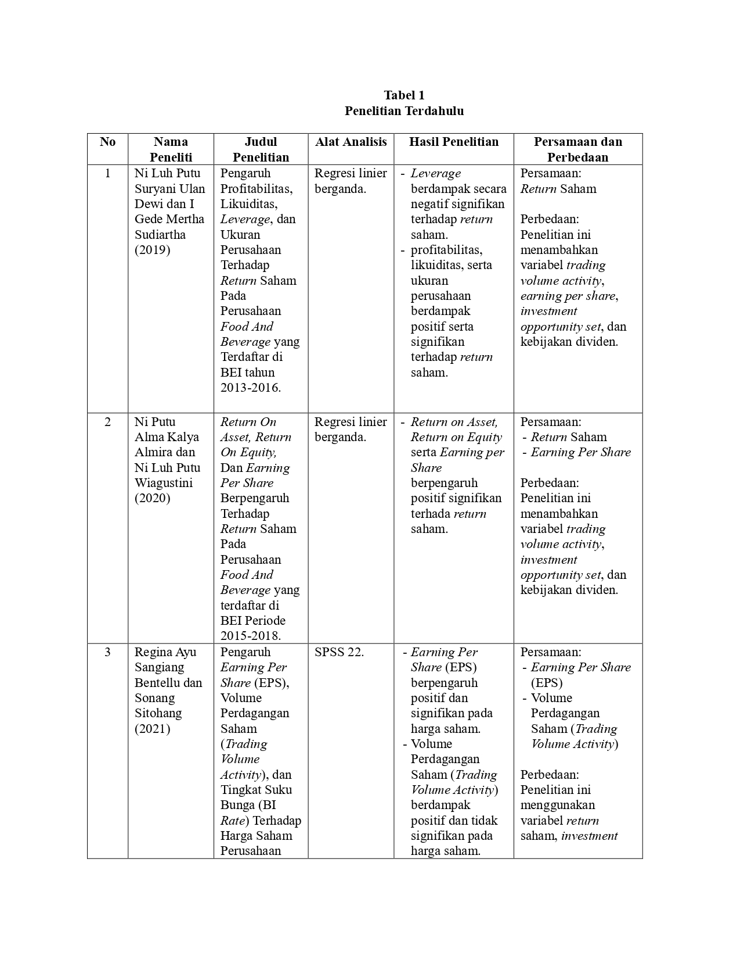

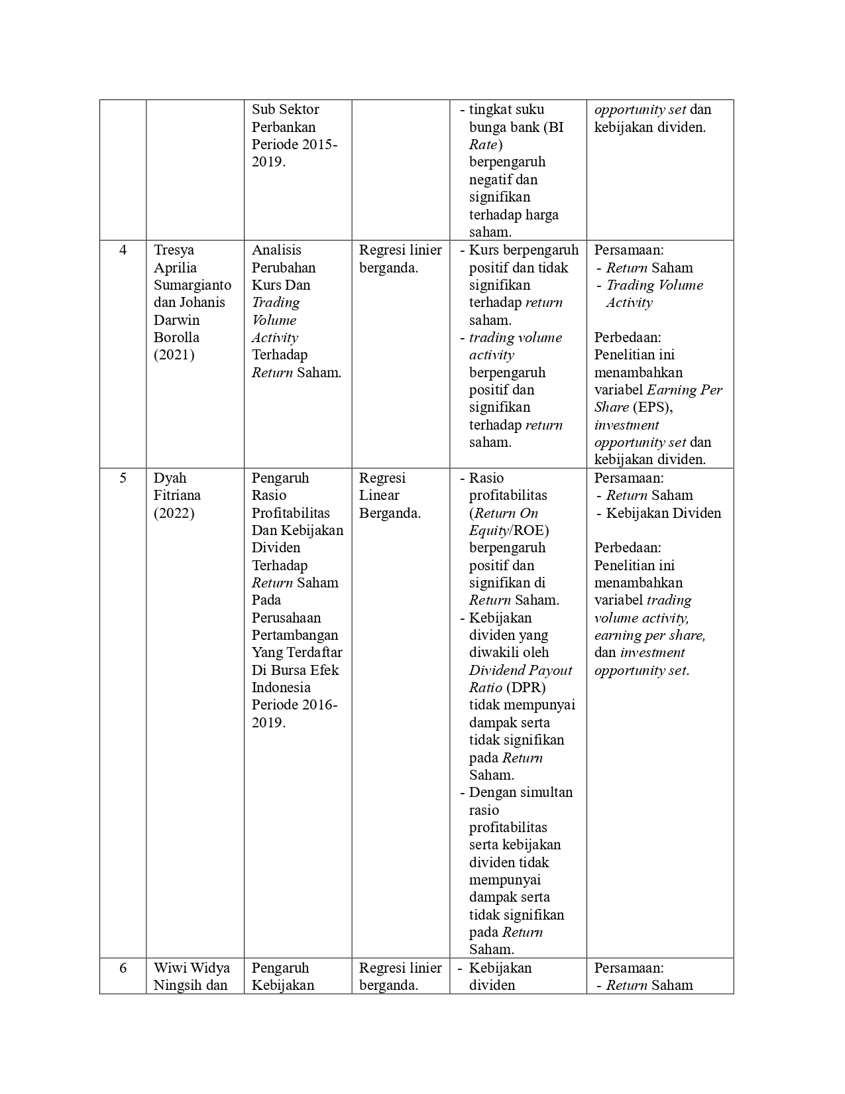

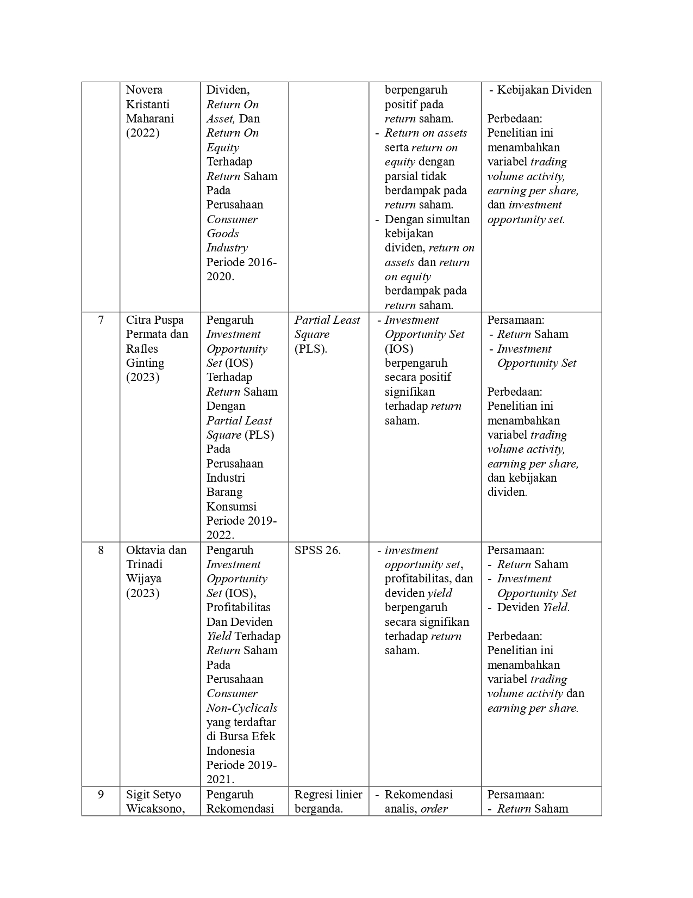

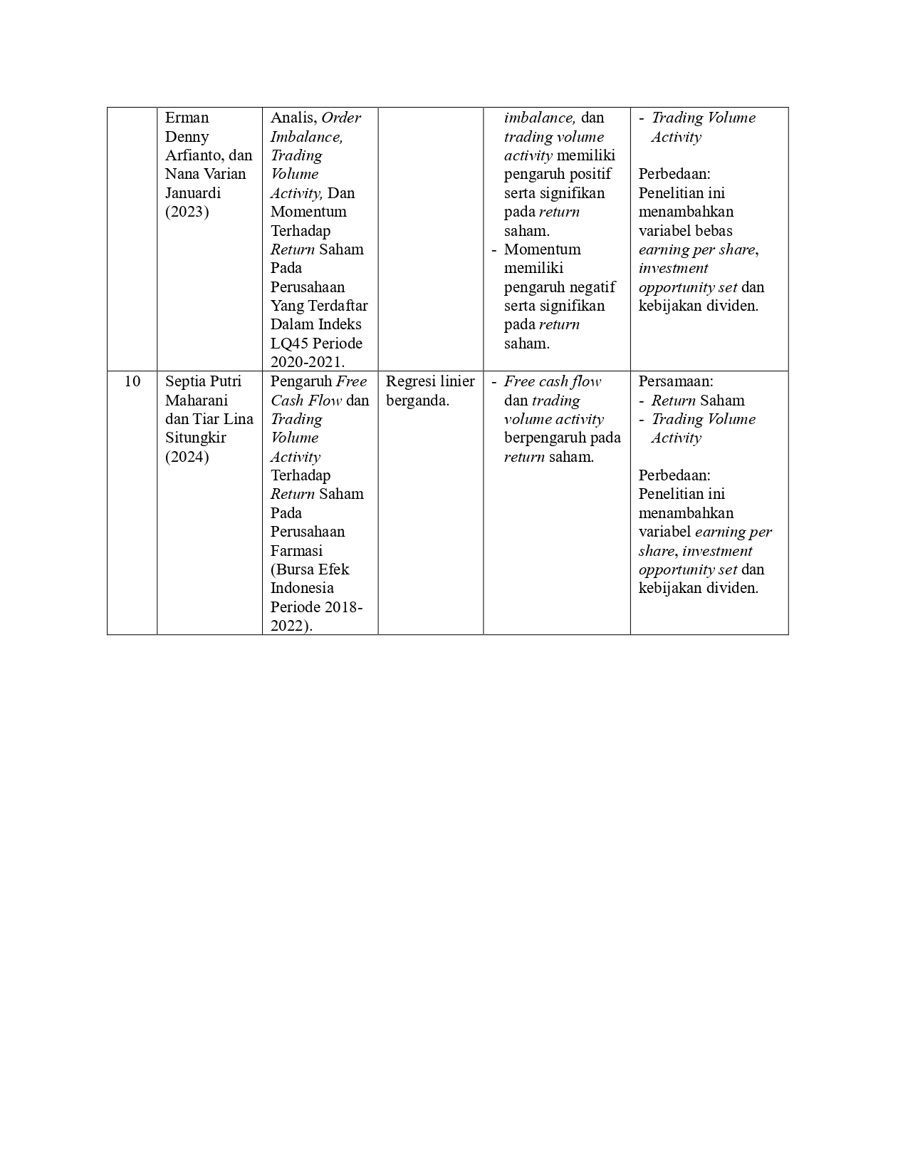

1. **KERANGKA PEMIKIRAN KONSEPTUAL**

Dimaknai pola konseptual mengenai penyusunan sebuah konsep yang bisa dihubungkan dengan logis atau rasional dari sebagian faktor yang dianggap penting ketika mengatasi permasalahan. Kerangka pemikiran konseptual yang tepat akan mendeskripsikan secara jelas antar data penelitian dependen dan data penelitian independen yang akan diteliti yang selanjutnya akan dirumuskan dengan bentuk pola atau gambaran (Sugiyono, 2022).

Pada penelitian ini akan meneliti tentang Pengaruh *Trading Volume Activity, Earning Per Share, Investment Opportunity Set,* dan Kebijakan Dividen terhadap *Return* Saham pada Perusahaan *Food and Beverage* yang terdaftar di Bursa Efek Indonesia periode 2019-2023. Berdasarkan landasan konsep serta penelitian terdahulu yang telah diuraikan, jadi keterlibatan data penelitian dijelaskan di bawah ini:

1. Pengaruh *Trading Volume Activity* terhadap *Return* Saham

*Trading Volume Activity* yakni parameter yang mengindikasikan seberapa banyak volume perdagangan saham, serta dapat memberikan gambaran tentang seberapa mudahnya saham tersebut dapat dijual (Jogiyanto, 2017:310). Ini dapat disampaikan ulang menjadi berikut: Jika saham diperdagangkan dengan aktif, TVA akan naik, yang kemudian berpotensi menghasilkan *return* saham yang tinggi. Sebaliknya, jika TVA turun, *return* saham kemungkinan akan rendah atau menurun. *Trading Volume Activity* sering diterapkan menjadi alat dengan maksud memperkirakan likuiditas saham. Jikalau volume saham yang diperdagangkan (*trading*) cenderung banyak pada volume saham yang diterbitkan (*listing*), jadi semakin mudahnya saham itu dicairkan hingga kegiatan volume perdagangan meningkat.

*Trading volume activity* memperlihatkan seberapa inventif suatu perusahaan serta keberhasilannya pada *marketing*. *Trading volume activity* yang bertambah ialah sebuah perkembangan perdagangan saham perusahaan tersebut. Semakin tinggi *trading volume activity*, semakin banyak peluang bagi investor supaya memperatas keuntungan ataupun melihat pertumbuhan laba dalam bentuk *capital gain*, yang akan meningkatkan tingkat pengembalian yang diterima atas investor. Tentunya kondisi ini bakal menjadikan investor semakin percaya bakal keahlian perusahaan saat mengelola perusahaannya, sehubungan pada itu dapat menaikkan kemampuannya dan mendapatkan perolehan profit ataupun rentabilitas yang makin meningkat dan sahamnya semakin disukai para investor, maka harga pasar saham perusahaan semakin meningkat, karenanya para investor atau pemegang saham perusahaan akan dapat meningkatkan *pengembalian* yang diperatas baik dari *capital gain* maupun *dividend yield*.

Meningkatnya harapan investor akan simpatik minat baik investor ataupun calon investor dan permintaan saham bakal bertambah serta harga saham pun juga ikut naik. Dengan meningkatnya skor saham, dapat terjadi peningkatan *capital gain* yang bakal meningkatkan *return* saham. Sebaliknya, ketika volume perdagangan menurun, hal itu dapat berakibat penurunan hasil investasi yang diperatas. Investor umumnya cenderung minat pada saham yang menawarkan *return* tinggi meskipun dengan risiko yang lebih banyak. Saham yang diperdagangkan secara aktif biasanya mempunyai volume perdagangan yang tinggi, serta saham dengan volume perdagangan tinggi cenderung memperatas hasil investasi yang lebih banyak.

*Trading volume activity* menjadi parameter penting dalam kajian pasar saham karena memberikan gambaran tentang seberapa aktifnya saham suatu perusahaan diperdagangkan. Tingginya minat investor, terutama jika disertai dengan volume perdagangan yang banyak, dapat menciptakan momentum positif atau negatif yang memengaruhi pergerakan harga saham. *Trading Volume Activity* berpengaruh positif terhadap *Return* Saham (Mulyani *et al*., 2020)*.* Sedangkan yang lain mengatakan *volume activity* tidak mempunyai pengaruh terhadap *return* saham (Wahyuningsih & Susetyo, 2020).

1. Pengaruh *Earning Per Share* terhadap *Return* Saham

*Earnings per share* mengacu pada laba bersih perusahaan yang akan diungkapkan kepada pemegang saham. Laba bersih dihitung dengan membagi laba bersih dengan total saham perusahaan yang saat ini beredar di pasar (Tandelilin, 2017:376). Untuk para investor, informasi EPS yakni informasi yang dianggap paling mendasar serta bermanfaat, dikarenakan mampu mendeskripsikan perkembangan *Earning* emiten pada masa mendatang. EPS merupakan laba bersih yang dapat diatribusikan pada tiap saham biasa perusahaan yang beredar. Investor biasanya tertarik pada perusahaan yang menawarkan EPS yang lebih banyak. Investor dapat menetapkan likuiditas saham perusahaan dengan meskor kuantitas EPS. Investasi investor pada saham perusahaan menghasilkan refleksi pendapatan masa depan dalam EPS. *Earnings Per Share* (EPS) yakni ukuran yang membandingkan laba bersih sesudah pajak pada satu periode dengan jumlah saham yang dikeluarkan. Semakin tinggi nilai EPS, semakin banyak porsi laba yang tersedia pada setiap saham. Manajemen perusahaan, pemegang saham, serta calon investor umumnya sangat memperhatikan EPS karena ini mencerminkan pendapatan per lembar saham. Investor potensial cenderung tertarik pada EPS yang tinggi dikarenakan ini menandakan potensi pengembalian yang banyak. Secara logis, EPS yang tinggi mengindikasikan pengembalian investasi yang tinggi pula, yang pada gilirannya mampu mengoptimalkan *return* saham. Dengan demikian, peningkatan EPS biasanya berdampak positif pada *return* saham.

*Earning Per Share* yang banyak memperlihatkan kesanggupan perusahaan mendapatkan laba yang akan didistribusikan untuk pemegang saham. Selain halnya, EPS juga menjadi parameter utama dalam penilaian valuasi saham, membantu investor dengan maksud membuat keputusan investasi yang lebih informasional. Penelitian yang dilakukan atas Fitri *et al*., (2022) *Earning per Share* (EPS) berpengaruh positif dalam *return* saham. Di sisi lain hal yang berbeda didapatkan dalam penelitian yang dilangsungkan oleh Aryaningsih *et al*., (2018) memperlihatkan *earning per share* berpengaruh negatif pada *return* saham.

1. Pengaruh *Investment Opportunity Set* terhadap *Return* Saham

Rasio *Market to Book Value of Equity* dapat dianggap dengan pengukur Investasi dalam Kesempatan (IOS) berdasarkan harga. Ini menyoroti ide yaknisanya perusahaan dengan prospek pertumbuhan yang baik cenderung mempunyai nilai pasar yang lebih tinggi dibandingkan dengan nilai aset fisiknya. Dengan demikian, IOS berdasarkan harga menggambarkan yakni ekspektasi pertumbuhan perusahaan tercermin dalam harga sahamnya. Perbedaan antara skor pasar serta skor buku ekuitas mencerminkan skor peluang bagi perusahaan agar berkembang di masa depan. Rasio *Market to Book Value of Equity* adalah indikator penting yang mencerminkan efisiensi perusahaan dalam mengelola modalnya. Investor menerapkan rasio ini dengan maksud meskor kemampuan perusahaan dalam mempergunakan serta mengelola dana yang tersedia. Bagi investor yang tertarik dengan maksud membeli saham suatu perusahaan, penilaian pada kemahiran perusahaan saat memperatas serta mengolah modalnya ialah kondisi yang krusial. Jika sebuah perusahaan mampu mengalokasikan modalnya dengan efektif saat operasionalnya, jadi peluang pertumbuhan perusahaan tersebut menjadi lebih banyak. Semakin tinggi rasio dari indikator ini, semakin berpotensi harga saham perusahaan akan meningkat. Oleh karena itu, rasio ini mempunyai pengaruh positif terhadap *return* saham. Menurut penelitian yang dilakukan oleh Setiawan pada tahun (2017), hasilnya memperlihatkan yaknisanya hubungan antara rasio *Market to Book Value of Equity* (yang merupakan indikator *Investment Opportunity Set* atau IOS) terhadap *return* saham yakni positif serta signifikan. Ini berarti bahwasanya semakin tinggi skor *Market to Book Value of Equity*, yang mencerminkan peluang pendanaan yang tinggi untuk perusahaan, semakin cerahlah prospek ke depan perusahaan tersebut. Hal ini mampu memicu minat investor dengan maksud menanamkan modalnya pada perusahaan tersebut. Selain itu, peningkatan minat investor ini dapat berdampak positif pada harga saham, sehingga mengakibatkan peningkatan *return* saham.

*Investment Opportunity Set* yang banyak memperlihatkan yakni perusahaan mempunyai banyak pilihan dengan maksud mengalokasikan dana, menciptakan potensi pertumbuhan. IOS juga dapat memengaruhi ekspektasi investor dalam *return* saham, karena adanya peluang pertumbuhan dapat meningkatkan daya tarik investasi. Terdapat penelitian yang memperlihatkan yakni IOS berpengaruh secara positif signifikan terhadap *return* saham (Permata & Ginting, 2023). Sedangkan terdapat penelitian yang mengatakan jika *investment opportunity set* tidak berpengaruh signifikan terhadap *return* saham (Lia, 2023).

1. Pengaruh Kebijakan Dividen terhadap *Return* Saham

Kebijakan dividen marupakan suatu keputusan tentang investasi laba, apakah profit yang didapatkan perusahaan diberikan pada investor terdengan maksud dividen ataupun ditahan pada betuk laba agar membiayai investasi di masa depan (Fauziah, 2017). Ukuran dividen yang bakal diberikan di masa mendatang bakal mempunyai dampak dalam laba yang disimpan atas perusahaan. Semakin banyak dividen yang dibayarkan, semakin kecil laba yang disimpan atas perusahaan, serta sebaliknya.

Keadaan tersebut terkait mengenai konsep "*bird in the hand theory*", yang mengungkapkan jika harga saham ataupun valuasi perusahaan disebabkan atas jumlah dividen yang dibayarkan. Dengan kata lain, Harga saham suatu perusahaan sering kali naik sebanding dengan dividen yang dibayarkannya, serta sebaliknya. Semakin sedikit dividen yang diberikan atas sebuah perusahaan, harga sahamnya akan cenderung turun. Atas karena itu, kebijakan dividen yang baik mampu memberikan dampak positif dalam kembalinya investasi saham. Ketika pembagian dividen meningkat, harga saham juga cenderung naik, menarik minat investor dengan maksud membeli saham perusahaan itu. Hal inilah berpotensi menaikan pendapatan perusahaan serta *return* investasi bagi para pemegang saham.

Penelitian Kholifah & Retnani (2021) mendukung gagasan yakni kebijakan dividen mempunyai pengaruh positif sgnifikan terhadap *return* saham. Sebaliknya, penelitian yang dilakukan oleh Ratna Novita Sari (2017) memperlihatkan yaknisanya kebijakan dividen justru mempunyai pengaruh negatif yang signifikan terhadap *return* saham. Ini sesuai dengan *tax preference theory* yang mengungkapkan jika sejumlah investor tidak merasa senang pada pembagian dividen. Ini disebabkan atas selisih tarif pajak pribadi antara dividen serta *capital gain*. Jika tarif pajak dividen lebih tinggi dari tarif pajak *capital gain*, jadi investor lebih memilih agar perusahaan menahan laba dengan maksud investasi lebih lanjut daripada mendistribusikannya menjadi dividen kepada para pemegang saham. Jadi, dengan harapan akan melihat pertumbuhan keuntungan modal di masa mendatang karena adanya tarif pajak yang lebih rendah, sejumlah investor lebih menilah saham-saham yang memberikan dividen rendah dengan maksud menghindari pajak. Oleh karena itu, kebijakan dividen mempunyai pengaruh negatif terhadap *return* saham, seperti yang ditunjukkan dalam penelitian oleh Ratna Novita Sari. Jadi, dengan harapan akan melihat pertumbuhan keuntungan modal di masa mendatang karena adanya tarif pajak yang lebih rendah, sejumlah investor lebih memilah saham-saham yang memberikan dividen rendah dengan maksud menghindari pajak. Oleh karena itu, kebijakan dividen mempunyai pengaruh negatif terhadap *return* saham, seperti yang diperlihatkan pada penelitian Ratna Novita Sari (2017).

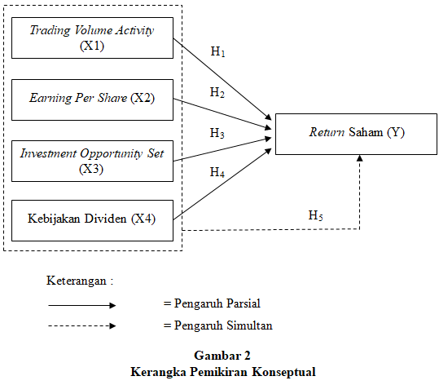Berdasarkan uraian pada hubungan antar data penelitian di atas, jadi dapat digambarkan kerangka pemikiran konseptual riset ini menjadi berikut:

1. **Hipotesis**

Hipotesis merupakan jawaban sementara pada rumusan kendala penelitian, di mana rumusan masalah penelitian telah dinyatakan dalam bentuk kalimat pertanyaan (Sugiyono, 2022). Dikatakan sementara, karena jawaban yang diberikan baru didasarkan di teori yang signifikan, serta belum terdapat fakta-fakta yang didasarkan secara empiris yang didapatkan dengan pengumpulan data. Hipotesis juga bisa dinyatakan dengan jawaban teoritis pada rumusan masalah penelitian, belum terdapat jawaban yang empirik. Menurut penelitian terdahulu serta penjelasan teoritis dalam kerangka berpikir, sehingga didapatkan hipotesis penelitian ini sebagai berikut:

H1: *Trading Volume Activity* berpengaruh terhadap *return* saham pada perusahaan sub sektor *food and beverage* yang terdaftar di Bursa Efek Indonesia periode 2019-2023.

H2: *Earning Per Share* berpengaruh terhadap *return* saham pada perusahaan sub sektor *food and beverage* yang terdaftar di Bursa Efek Indonesia periode 2019-2023.

H3: *Investment Opportunity Set* berpengaruh terhadap *return* saham pada perusahaan sub sektor *food and beverage* yang terdaftar di Bursa Efek Indonesia periode 2019-2023.

H4: Kebijakan Dividen berpengaruh terhadap *return* saham pada perusahaan sub sektor *food and beverage* yang terdaftar di Bursa Efek Indonesia periode 2019-2023.

H5: *Trading Volume Activity, Earning Per Share, Investment Opportunity Set,* dan Kebijakan Dividen berpengaruh secara simultan terhadap *return* saham pada perusahaan sub sektor *food and beverage* yang terdaftar di Bursa Efek Indonesia periode 2019-2023.

**BAB III**

**METODE PENELITIAN**

1. **Jenis Penelitian**

Penelitian ini merupakan penelitian kuantitatif. Berdasarkan Sugiyono (2022:7) penelitian kuantitatif merupakan metode yang berlandaskan data konkrit dan diterapkan dalam melakukan penelitian sampel dan populasi. Data penelitiannya berbentuk angka yang dapat dihitung dengan analisis statistik untuk alat uji perhitungan yang bertujuan dalam melakukan pengujian hipotesisnya. Dalam riset yang dilakukan termasuk dalam kategori penelitian korelasi yang memiliki tujuan mengetahui apakah variabel independen (*trading volume activity,* *earning per share,* *investment opportunity set,* serta kebijakan dividen) mempengaruhi variabel dependen (*return* saham).

Pengkajian ini dilakukan guna mendapatkan bagaimanakah kepengaruhan *trading volume activity, earning per share, investment opportunity set,* dan kebijakan dividen menjadi variabel penelitian independen terhadap *return* saham menjadi data penelitian dependen.

1. **Populasi dan Sampel**
2. **Populasi**

Populasi merupakan wilayah lingkungan generalisasi yang tersusun pada objek ataupun subjek yang memiliki kualitas serta karakteristik tertentu yang ditentukan oleh peneliti agar dipelajari lalu diambil kesimpulannya (Sugiyono, 2022:80). Jadi populasi bukan sekadar orang, namun juga termasuk objek serta benda-benda alam lain. Serta populasi bukan sekadar total yang terdapat pada objek ataupun subjek yang dipelajari, namun terdiri dari semua karakteristik ataupun sifat yang dipunyai atas objek itu. Populasi pada penelitian ini yakni perusahaan sub sektor *Food And Beverage* yang terdaftar di Bursa Efek Indonesia periode 2019-2023 yang bertotal 95 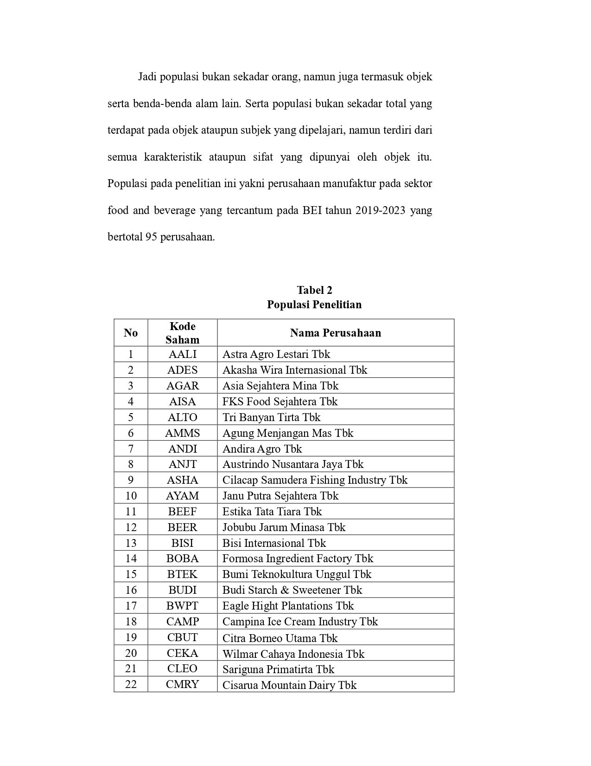perusahaan.

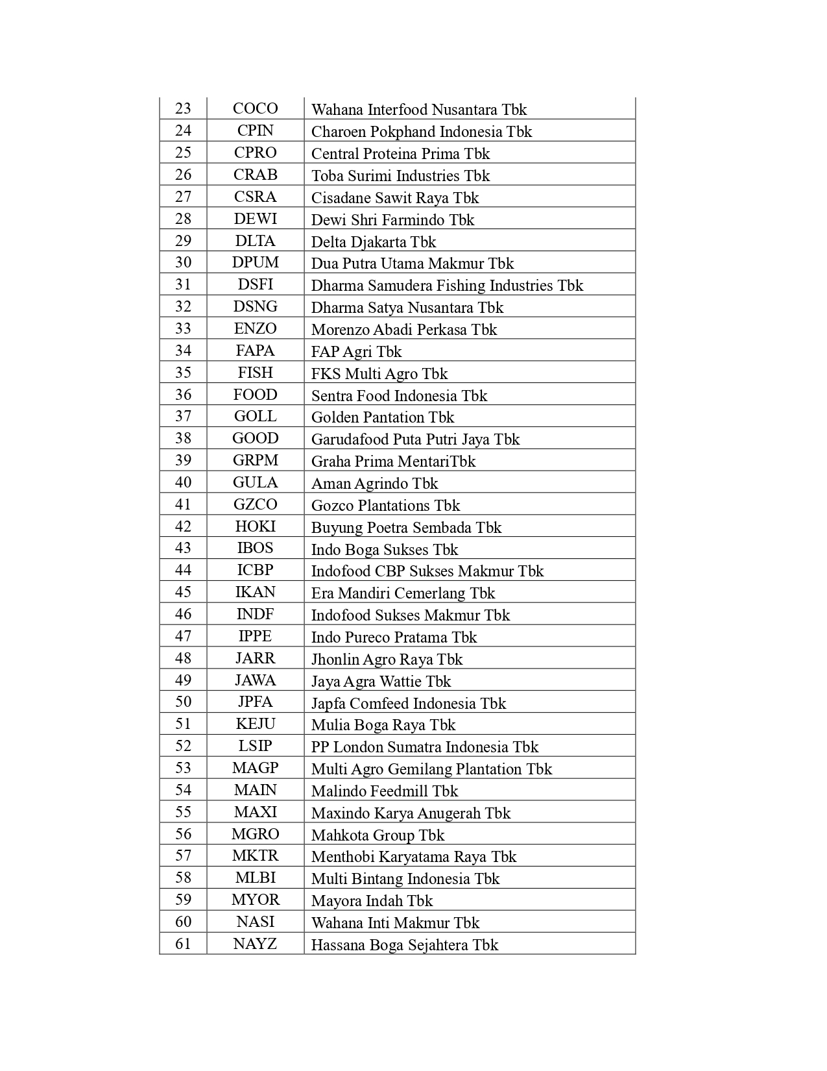

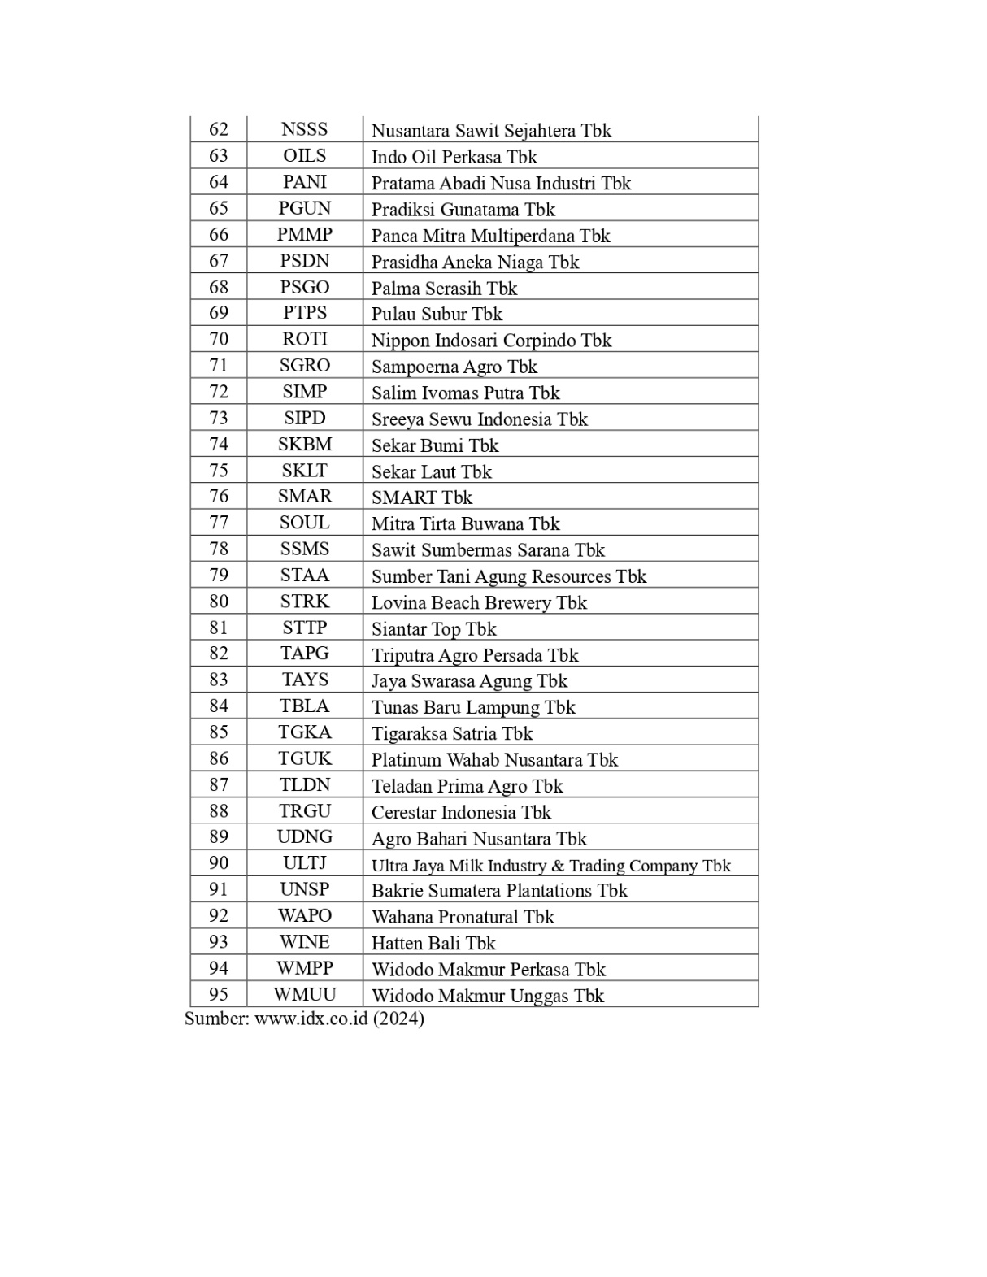

1. **Sampel**

Sampel merupakan bagian ataupun wakil populasi yang mempunyai ciri yang selaras dengan populasinya, diperolah untuk sumber data penelitian (Sugiyono, 2022:81). Dalam penelitian ini sampelnya dipilih dengan mempergunakan teknik sampling *nonprobability* berupa *purposive sampling*, di mana cara pengambilan sampel sudah dipilih secara cermat dengan ciri-ciri tertentu sehingga relevan dengan rancangan penelitian. Adapun kriteria-kriterianya yakni:

1. Perusahaan sub sektor *food and beverage* yang terdaftar di Bursa Efek Indonesia selama periode 2019-2023.
2. Perusahaan sub sektor *food and beverage* yang menerbitkan laporan keuangan secara lengkap selama periode 2019-2023.
3. Perusahaan sub sektor *food and beverage* yang membagikan dividen secara rutin selama periode 2019-2023.

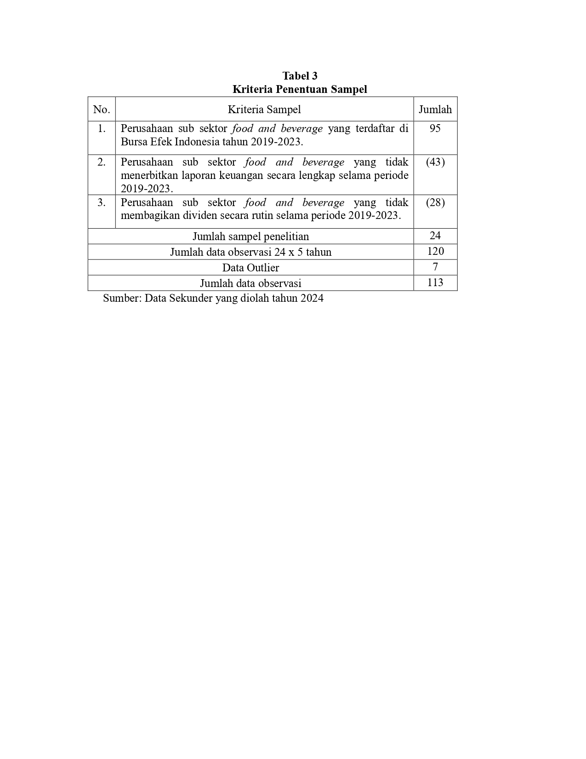

Daftar perusahaan yang kemudian dipakai menjadi persampelan dalam penelitian ini ialah:

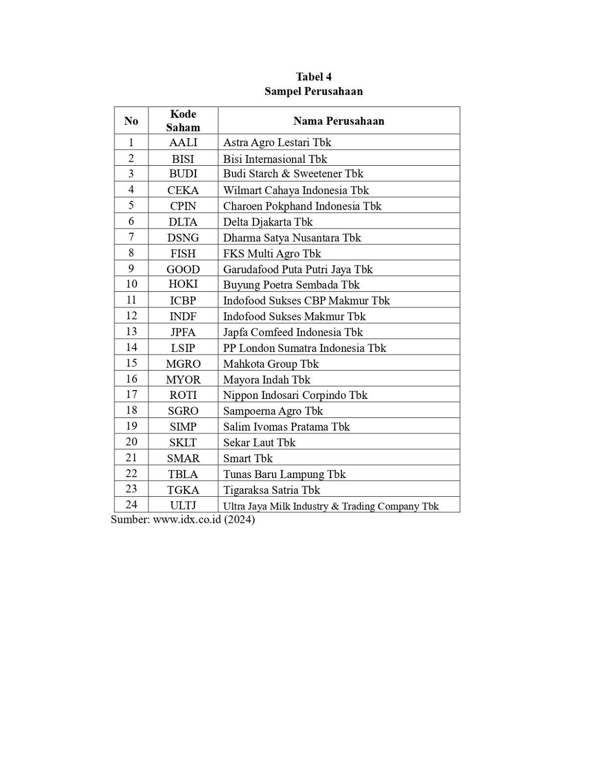

1. **Definisi Konseptual dan Operasionalisasi Data penelitian**
2. **Definisi Konseptual**

Penelitian ini memakai dua variabel yakni variabel dependen serta variabel independen. Variabel terikat, juga dikenal sebagai variabel dependen, adalah variabel yang dipengaruhi atau terjadi sebagai hasil dari perubahan dalam variabel bebas (Sugiyono, 2022:39). Variabel dependen pada penelitian ini yakni *return* saham. Adapun variabel independen atau variabel bebas merupakan variabel yang mempengaruhi atau yang menjadi sebab perubahannya atau timbulnya variabel dependen/terikat (Sugiyono, 2022:39). Variabel yang dipakai dalam penelitian ini yaitu *trading volume activity, earning per share, investment opportunity set,* dan kebijakan dividen.

1. **Operasionalisasi Variabel**
2. Variabel Dependen

Variabel dependen, juga dikenal sebagaimana variabel terikat, adalah data penelitian yang terpengaruh atau dipengaruhi atas data penelitian independen (Sugiyono, 2022:39). Dalam riset ini, data penelitian yang menjadi fokus yakni *return* saham. *Return* saham merupakan indikator yang dipergunakan supaya mengukur seberapa banyak keuntungan yang diperoleh invstor dari perusahaan secara keseluruhan. Menurut Jogiyanto (2017:284) *Return* = *capital gain* (*loss*) + *yield*. *Capital gain* ataupun *capital loss* merupakan perbedaan antara nilai investasi saat ini dibandingkan dengan nilai pada periode tertentu sebelumnya. Besarnya keuntungan modal ataupun kerugian modal bisa dihitung mempergunakan formula berikut ini:

|  |
| --- |
|  |

Keterangan:

R = *Return* saham

Pt = Harga saham sekarang

Pt-1 = Harga saham periode sebelumnya

1. Variabel Independen
2. *Trading Volume Activity* (TVA)

Volume perdagangan ini seringkali dipergunakan sebagaimana tolok ukur (*benchmark*) saat mempelajari informasi serta pengaruh pada sejumlah kejadian. Efek volatilitas aktivitas pedagangan pada *expected stock return* didorong pada adanya elemen risiko dan variabilitas pada likuiditas sehingga saham dengan variabilitas yang tinggi mempunyai *expected return* yang tinggi juga.

Menurut Suganda (2018:48) guna mengukur *Trading Volume Activity* (TVA) mampu dipergunakan rumus menjadi berikut:

$$TVA=\frac{Jumlah saham yang diperdagangkan}{Jumlah saham yang beredar}$$

1. *Earning Per Share* (EPS)

*Earning Per share,* rasio ini mengukur sejauh mana suatu perusahaan memberikan profit atau manfaat bagi pemegang saham tetapnya, dengan demikian menggambarkan korelasi antara laba bersih dan kepemilikan pemegang saham dalam usaha (Ibrahim *et al*., 2022).

Berikut ini adalah rumus dari EPS menurut Tandelilin (2017:198) :

$$EPS=\frac{Laba Bersih}{Jumlah Saham Beredar}$$

1. *Investment Opportunity Set* (IOS)

Menurut Wijaya *et al* (2023) mengatakan bahwa peluang berinvestasi ataupun *Invesment Opportunity Set* merupakan gambaran perihal banyaknya peluang/kesempatan atau peluang berinvestasi dengan maksud sebuah bisnis. Banyak kecilnya peluang investasi yang digambarkan IOS guna suatu bisnis juga bergantung dalam pengeluaran bisnisnya pada masa mendatang. Proksi IOS menurut harga ialah proksi yang mengungkapkan yaknisnya prospek perkembangan perusahaan sebagian dikatakan pada harga *market*, contohnya yakni proksi *market to book value of equity* (MVE/BVE).

Perhitungan MVE/BVE yakni:

$$MVE/BVE=\frac{Jmlh lbr saham beredar×Harga penutupan saham}{Total ekuitas}$$

1. Kebijakan Dividen

Pendapat Sudana (2015:26) *Dividen Ratio of Payout* (DPR) adalah metrik keuangan yang menghitung persentase profit bersih setelah pajak yang dialokasikan menjadi dividen kepada pemegang saham. Seiring meningkatnya rasio, jumlah laba yang tersedia dengan maksud membiayai investasi perusahaan berkurang. Dengan maksud mengkajian kebijakan dividen dapat diproksikan menjadi berikut:

|  |
| --- |
|  |

Pada intinya arti operasional variabel-variabel yang dipakai pada pengkajian tersebut bisa diketahui di tabel berikut:

**Tabel 5**

**Definisi Operasional Data penelitian**

|  |  |  |  |  |
| --- | --- | --- | --- | --- |
| No. | Data penelitian | Indikator | Skala | Sumber |
| 1. | *Pengembalian* Saham |  | Rasio | Jogiyanto Hartono,  (2017:284) |
| 2. | *Trading Volume Activity* |  | Rasio | Suganda,  (2018:48) |
| 3. | *Earning Per Share* |  | Rasio | Tandellin,  (2016:198) |
| 4. | *Investment Opportunity Set* |  | Rasio | Wijaya,  (2023) |
| 5. | Kebijakan Dividen |  | Rasio | I Made Sudana,  (2015:26) |

1. **Metode Pengumpulan Data**

Metode yang digunakan dalam pengumpulan data ini diperoleh dari:

1. *Field Research*, data yang digunakan pada penelitian ini ialah data yang mempunyai sifat sekunder yakni data yang didapatkan pada pihak yang berkaitan dengan penulisan proposal skripsi ini. Data tersebut diperoleh dari Statistik data pasar saham yang dipublikasikan oleh Bursa Efek Indonesia dan Laporan Keuangan Tahunan pada setiap Perusahaan Sub Sektor *Food and Beverage* periode 2019-2023.
2. *Library Research*, data yang dikumpulkan untuk penelitian ini mencakup informasi yang dikumpulkan melalui tinjauan literatur yang komprehensif, termasuk buku, makalah, jurnal, dan sumber relevan lainnya yang berkaitan dengan penelitian ini.
3. *Internet Research*, penulis penulis memanfaatkan teknologi baru, khususnya internet, untuk melakukan penelitian, sehingga memastikan bahwa data yang diperoleh adalah data terkini.
4. **Metode Analisis Data**

Dalam suatu penelitian, analisis data merupakan bagian dari langkah terpenting untuk mencapai tujuan penelitian. Analisis data adalah tahapan yang dilakukan setelah semua data dari responden terkumpul. Langkah-langkah dalam analisis data mencakup pengelompokan data berdasarkan variabel dan jenis responden, pengolahan data dalam bentuk tabel berdasarkan variabel dari semua responden, penyajian data untuk setiap variabel yang diteliti, melakukan perhitungan guna menjawab pertanyaan penelitian, dan menguji hipotesis yang telah diajukan (Sugiyono, 2022:147).

Metode analisis data adalah suatu teknik atau prosedur yang dipakai untuk menjawab rumusan masalah yaitu dengan menguji hipotesis yang telah diajukan. Pada awal penelitian ini, data diproses dengan melakukan perhitungan terhadap variabel-variabel yang akan dimanfaatkan. Sesudah itu supaya mampu mengetahui *return* saham dari sub sektor *food and beverage* dengan semua dilangsungkan pada cara menambahkan total keseluruhan perhitungan yang sebelumnya sudah diberi bobot nilai tertentu. Informasi yang diproses melalui pengolahan data kuantitatif direpresentasikan dalam bentuk numerik serta memakai teknik statistik yang hendak dipermudah dengan memakai perangkat lunak SPSS 25 (*Statistical Program For Social Science*). Adapun metode analisis data yang digunakan yakni :

1. **Analisis Statistik Deskriptif**

Statistik deskriptif yakni alat statistik yang dipakai guna menganalisis data dengan cara menguraikan ataupun menjelaskan data yang sudah terhimpun secara apa adanya, tanpa maksud membuat kesimpulan yang berlaku secara umum ataupun generalisasi (Sugiyono, 2022:147). Statistik deskriptif memberikan gambaran atau penjelasan tentang data dengan mempertimbangkan nilai-nilai seperti rata-rata (*mean*), standar deviasi, varian, maksimum, minimum, *sum*, *range*, kurtosis, dan *skewness*. Di kajian ini, diterapkan perhitungkan deskriptif yang mencakup skor maksimum, minimum, jumlah keseluruhan, serta standar deviasi.

Penggunaan analisis statistik deskriptif ini ditujukan untuk mengetahui gambaran *trading volume activity, earning per share, investment opportunity set,* serta kebijakan dividen terhadap *return* saham yang dikomparasikan secara eksternal, yaitu melibatkan satu perusahaan yang dibandingkan dengan kondisi rata-rata dari seluruh objek penelitian.

1. **Uji Asumsi Klasik**

Pengujian asumsi klasik bertujuan supaya memutuskan apa persamaan regresi yang telah dibuat mampu menghasilkan estimasi yang tidak memihak. Bentuk pengujian asumsi klasik ini dijelaskan oleh Ghozali (2018:107) yang tersusun sebagai berikut :

1. Uji Normalitas

Uji normalitas dipakai dengan menetapkan apakah data penelitian pengganggu ataupun residu pada model regresi mempunyai distribusi yang normal (Ghozali, 2018:95). Data yang optimal yakni data yang mempunyai distribusi yang mendekati normal, sehingga mampu mengurangi kemungkinan bias. Informasi terkait variasi data penelitian dependen yang tidak bisa diapparkan pada model regresi bakal tercermin dalam residu. Oleh karena itu, supaya mengevaluasi apakah persamaan regresi melanggar asumsi ataupun tidak, analisis residu dipergunakan (Nachrowi dan Usman, 2016:57). Setelah memperoleh nilai sisa tersebut, langkah berikutnya adalah melakukan kajian uji normalitas menerapkan uji Kolmogorov-Smirnov pada tingkat signifikansi 0,05 atau 5%. Uji normalitas ini dilangsungkan dengan menyandingkan nilai p yang didapatkan pada tingkat relevansi yang telah ditetapkan. Ketika nilai p lebih besar ataupun sama dengan 0,05, maka data yang dipergunakan bisa dianggap terdistribusi secara normal. Sebaliknya, jika nilai p-value dari 0,05, oleh sebab data dianggap tidak tersebar secara normal.

1. Uji Autokorelasi

Autokorelasi, juga disebut sebagaimana korelasi serial, sering didapati pada data serial waktu. Uji autokorelasi mempunyai tujuan supaya mengevaluasi apakah didapati korelasi dengan kesalahan pengganggu pada satu periode dengan kesalahan pengganggu pada periode sebelumnya pada model regresi. Model regresi yang diinginkan yakni yang tidak terpengaruh oleh autokorelasi. Tes Durbin-Watson (D-W) yakni alat yang dipergunakan supaya mendeteksi autokorelasi pada penelitian ini. Tabel berikut memberikan dasar saat pengambilan keputusan secara umum :

**Tabel 6**

**Dasar Yang Digunakan Untuk Pengambilan Keputusan**

**Uji Autokorelasi**

|  |  |  |
| --- | --- | --- |
| **Hipotesis Nol** | **Jika** | **Kesimpulan** |
| Tidak terdapat autokorelasi positif | 0<d<dl | Tolak |
| Tidak terdapat autokorelasi positif | dl<d<du | No decision |
| Tidak terdapat korelasi negatif | 4-dl<d<4 | Tolak |
| Tidak terdapat korelasi negatif | 4-du<d<4<dl | No decision |
| Tidak terdapat autokorelasi positif ataupun negatif | du<d<4-du | Tidak ditolak |

1. Uji Multikolinearitas

Uji multikolinearitas dipergunakan saat mengevaluasi apakah didapati hubungan yang signifikan antara variabel independen pada sebuah model regresi. Menurut Ghozali (2018:105), sebuah regresi yang efektif seharusnya tidak memperlihatkan adanya korelasi dengan variabel independen, sehingga memastikan hubungan yang jelas dengan variabel independen dan dependen. Penilaian ini dapat dilangsungkan dengan memeriksa nilai toleransi serta *Variance Inflation Factor* (VIF). Ketika nilai VIF kurang dari 10 serta nilai toleransi lebih besar dari 0,1, maka itu menandakan bahwasnya tidak adanya multikolinearitas antara variabel tersebut serta variabel independen lainnya.

1. Uji Heteroskedastisitas

Uji Heteroskedastisitas dilangsungkan supaya mengetahui apakah variasi dari sisa (kesalahan) antara satu pengamatan dan pengamatan lain pada model regresi tidak konsisten. Homoskedastisitas terjadi ketika variasi sisa tetap konstan dari satu pengamatan ke pengamatan lain, sedangkan heteroskedastisitas terjadi ketika variasi sisa bervariasi. Sebuah model regresi dianggap baik jika menunjukkan homoskedastisitas ataupun tidak terjadinya heteroskedastisitas (Ghozali, 2018:110). Contoh dari metode supaya menemukan apakah heteroskedastisitas hadir ataupun tidak adalah dengan memakai uji Glejser. Uji Glejser dilangsungkan pada regresi setiap variabel independen terhadap residual absolut dengan variabel dependen. Hipotesis yang diuji pada deteksi heteroskedastisitas yakni sebagaimana dibawah ini:

H0 : tidak terdapat heteroskedastisitas

Ha : terdapat heteroskedastisitas

Patokan untuk membuat keputusan ialah bahwa nilai signifikansi kurang daripada 0,05, maka H0 akan ditolak, menunjukkan adanya heteroskedastisitas. Sebaliknya, namun nilai signifikansi lebih besar dari 0,05, maka H0 akan diterima, menandakan bahwa tidak terdapat heteroskedastisitas.

1. **Analisis Linier Regresi Berganda**

Analisis regresi pada bidang statistika merupakan sebuah teknik yang digunakan untuk mengidentifikasi keterkaitan sebab-akibat antara satu variabel dengan variabel lainnya. Menurut Ghozali (2018:98) persamaan regresi linear berganda bisa diungkapkan sebagaimana di bawah ini:

**Ŷ = α + β₁X₁ + β₂X₂ + β₃X₃ + β4X4 + Ԑ**

Keterangan :

|  |  |
| --- | --- |
| Ŷ | = *Return* Saham |
| α | = Konstanta (tetap), merupakan bilangan yang tidak terpengaruh banyak kecilnya data penelitian independen. |
| β₁,₂,₃,4 | = Koefisien regresi, besar kecilnya data penelitian Y sebab perubahan satu unit data penelitian X. |
| X₁ | = *Trading Volume Activity* |
| X₂ | = *Earning Per Share* |
| X₃ | = *Investment Opportunity Set* |
| X4 | = Kebijakan Dividen |
| Ԑ | = Error |

1. **Uji Hipotesis**
2. **Uji Signifikansi Parsial (Uji Statistik t)**

Pendapat Ghozali (2018:98) pengujian statistik t dipakai guna mendapati kepengaruhan setiap variabel independen pada variabel dependen. Terdapat bermacam klasifikasi yang dapat dipakai pada penentuan pengujian t ialah :

1. Apabila nilai signifikan t ˂ 0,05 sehingga hipotesis diterima. Perkara tersebut memberikan indikasi bahwasannya masing-masing variabel independen memiliki kepengaruhan signifikansi pada variabel dependen.
2. Apabila nilai signifikansi t ˃ 0,05 sehingga hipotesis ditolak. Perkara tersebut memberikan indikasi bahwasannya masing-masing variabel independen tidaklah memiliki kepengaruhan signifikansi pada variabel dependen.

Cara menentukan pengujian t yakni :

1. Menentukan Formulasi Hipotesis :
2. Formulasi hipotesis 1

H0₁: β₁ = 0, berarti tidak ada pengaruh *trading volume activity* terhadap *return* saham pada perusahaan *food and beverage* yang terdaftar di Bursa Efek Indonesia Periode 2019-2023.

Ha₁: β₁ ≠ 0, berarti terdapat pengaruh *trading volume activity* pada *return* saham di perusahaan *food and beverage* terdaftar di Bursa Efek Indonesia Periode 2019-2023.

1. Formulasi hipotesis 2

H02 : β2 = 0, berarti tidak ada pengaruh *earning per share* terhadap *return* saham pada perusahaan *food and beverage* yang terdaftar di Bursa Efek Indonesia Periode 2019-2023.

Ha2 : β2 ≠ 0, berarti terdapat pengaruh *earning per share* terhadap *return* saham pada perusahaan *food and beverage* yang terdaftar di Bursa Efek Indonesia Periode 2019-2023.

1. Formulasi hipotesis 3

H03 : β3 = 0, berarti tidak ada pengaruh *investment opportunity* terhadap *return* saham pada perusahaan *food and beverage* yang terdaftar di Bursa Efek Indonesia Periode 2019-2023.

Ha3 : β3 ≠ 0, berarti terdapat pengaruh *investment opportunity* terhadap *return* saham pada perusahaan *food and beverage* yang terdaftar di Bursa Efek Indonesia Periode 2019-2023.

1. Formulasi hipotesis 4

H04: β₁ = 0, berarti tidak ada pengaruh kebijakan dividenterhadap *return* saham pada perusahaan *food and beverage* yang terdaftar di Bursa Efek Indonesia Periode 2019-2023.

Ha4: β₁ ≠ 0, berarti terdapat pengaruh kebijakan dividenterhadap *return* saham pada perusahaan *food and beverage* yang terdaftar di Bursa Efek Indonesia Periode 2019-2023.

1. Menetapkan Level of relevansi (α)

Untuk menguji signifikan dari koefisien kolerasi yang didapatkan, akan dipakai uji t satu pihak dengan memakai tingkat signifikan sebanyak 95 % (atau α = 5 %).

1. Kriteria Pengujian hitung

Ho diterima jika = ${-t}_{ tabel }$ ≤ ${ t}_{ hitung}$ ≤ ${ t}_{ hitung}$

Ho ditolak jika = ${-t}_{ hitung }<$ ${ -t}_{ tabel}$ atau ${ t}_{ hitung}$ ˃ ${ t}_{ tabel}$

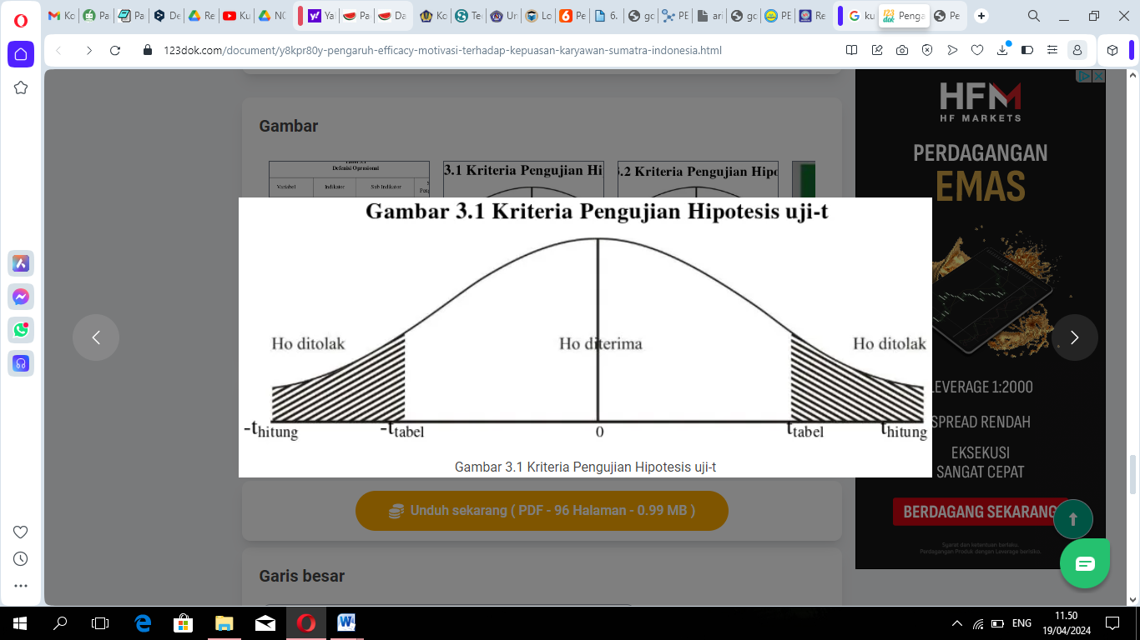Kurva Penerimaan/Penolakan Hipotesis Pengkajian

**Gambar 3**

**Kurva Distribusi Uji t**

1. Perhitungan Nilai t

Sb = $\frac{S_{YX}}{\sqrt{\sum_{t=1}^{n}{X_{i }^{2}- \frac{\left(\sum_{t=1}^{n}{X_{i}^{2}}\right)}{n}}}}$

$S_{YX}$ = $\frac{Y^{2 }-a. \sum{Y - b. \sum{XY}} }{n-2}$

Keterangan:

β = Beta

$S_{b}$ = Standard error dari b

$S_{YX}$ = Standard error variabel Y menurut variabel X yang diketahui

Y = Nilai pengamatan pada Y

N = Total sampel

Menetapkan nilai t hitung diformulasikan:

$t_{hitung}$ = $\frac{b-β}{Sb}$

1. Mencari kesimpulan

Berdasarkan proses uji itu kemudian bisa H0 diterima ataupun ditolak.

1. **Uji Hipotesis Simultan (Uji F)**

Menurut ghozali (2018:98) pengujian statistik f dipakai guna mendapati benarkah keseluruhan variabel independen dengan bersamaan memiliki kepengaruhan terhadap variabel dependen. karakteristik proses pengujian dilaksanakan perhitungan memakai significance dalam level 0,05 (α = 5 %).

Terdapat bermacam kriteria yang dipakai pada penentuan pengujian relevan bersamaan ialah :

1. Apabila nilai relevan F ˂ 0,05 sehingga hipotesis diterima. Perkara tersebut memberikan indikasi bahwasannya keseluruhan variabel independen secara simultan mempunyai kepengaruhan signifikansi pada variabel dependen.
2. Apabila Apabila nilai signifikan F ˃ 0,05 sehingga hipotesis ditolak. Perkara tersebut memberikan indikasi bahwasannya keseluruhan variabel independen secara simultan tidaklah memiliki kepengaruhan signifikansi pada variabel dependen.

Diantara tahapan-tahapan guna melakukan uji signifikan regresi linier berganda yaitu :

1. Menentukan formula hipotesis

$H_{0}$: $β_{1}, { β}_{2}, { β}_{3}, { β}_{4}$ = 0, tidaklah terdapat kepengaruhan antara *trading volume activity, earning per share, investment opportunity set,* serta kebijakan dividen terhadap *return* saham.

$H_{0}$: $β_{1}, { β}_{2}, { β}_{3}, { β}_{4}$ $≠$ 0, ada kepengaruhan antara *trading volume activity, earning per share, investment opportunity set,* serta kebijakan dividen terhadap *return* saham.

1. Menentukan *level of significance*

Pada pengkajian ini dipakai pengujian F pihak kanan memakai tingkatan signifikan 95% ataupun $α=$ 5%. Guna menetapkan tingkatan signifikan 0,05 melalui DF yang dijelaskan dengan rumus n-k-1 yang bermaksud guna melakukan pencarian F tabel.

$F_{tabel}$*= $F\left(k;n-k\right)$*

Keterangan:

N : Total observasi

k : Total variabel bebas

1. Kriteria pengujian hipotesis

Ho tidak ditolak jika = $F_{ hitung}< F_{ tabel }$

Ho tidak diterima jika = $F_{ hitung}> F_{ tabel }$

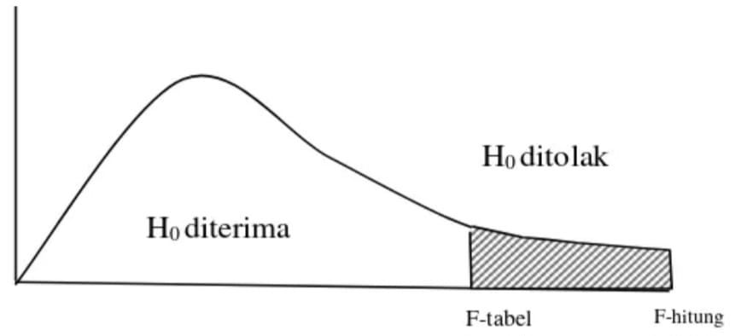Kurva Penerimaan/Penolakan Hipotesis Pengkajian

**Gambar 4**

**Kurva Distribusi Tes F**

1. Mencari kesimpulan

Melalui proses uji itu kemudian didapat H0 diterima ataupun ditolak.

1. **Koefisien Determinasi (R2)**

Koefisien determinasi dalam pengkajian ini dipakai guna melakukan pengukuran sejauh mana kesanggupan permodelan dengan maksud memberikan penerangan kevariasian variabel dependen. Penilaian guna kekoefisienan kedeterminasian ialah antara nol serta satu. Makin rendah penilaian kekoefisienan kedeterminasian sehingga kesanggupan variabel-variabel independen dengan maksud memberikan kejelasan kevariasian variabel dependen sangat minim. Adapun penilaian yang nyaris satu sehingga data penelitian-data penelitian independen menghasilkan nyaris keseluruhan penginformasian yang diperlukan guna bisa melakukan prediksi data penelitian dependen (Ghozali, 2018:95).

Perumusan kekoefisienan kedeterminasian ialah:

KD = r² x 100%

Di mana :

KD = Banyaknya koefisien determinasi

r = Koefisien Korelasi Berganda